

**SISTEM INFORMASI MANAJEMEN SARANA DAN PRASARANA PUSAT STUDI BIOFARMAKA TROPIKA IPB**

**(TROP BRC)**

**AIRLANGGA VISNHU MURTHI**

**DEPARTEMEN ILMU KOMPUTER**

**FAKULTAS MATEMATIKA DAN ILMU PENGETAHUAN ALAM**

**INSTITUT PERTANIAN BOGOR**

**BOGOR**

**2018**

**PERNYATAAN MENGENAI SKRIPSI DAN  
SUMBER INFORMASI SERTA PELIMPAHAN HAK CIPTA**

Dengan ini saya menyatakan bahwa skripsi berjudul Sistem Informasi Manajemen Sarana dan Prasarana Pusat Studi Biofarmaka Tropika IPB (Trop BRC) adalah benar karya saya dengan arahan dari komisi pembimbing dan belum diajukan dalam bentuk apa pun kepada perguruan tinggi mana pun. Sumber informasi yang berasal atau dikutip dari karya yang diterbitkan maupun tidak diterbitkan dari penulis lain telah disebutkan dalam teks dan dicantumkan dalam Daftar Pustaka di bagian akhir skripsi ini.

Dengan ini saya melimpahkan hak cipta dari karya tulis saya kepada Institut Pertanian Bogor.

Bogor, Juli 2018

*Airlangga Visnhu Murthi*

NIM G64140105

**ABSTRAK**

AIRLANGGA VISNHU MURTHI. Sistem Informasi Manajemen Sarana dan Prasarana Pusat Studi Biofarmaka Tropika IPB (Trop BRC). Dibimbing oleh WISNU ANANTA KUSUMA.

Sistem informasi manajemen sarana dan prasarana adalah sebuah sistem informasi yang bertujuan untuk mempermudah proses bisnis inventarisasi barang dan aset yang dimiliki sebuah perusahaan maupun pusat studi. Sistem informasi manajemen sarana dan prasarana Biofarmaka Tropika IPB dikembangkan karena pendataan dan pengiriman data inventaris atau barang yang masih manual. Hal tersebut menyulitkan pegawai unit bagian alat dan barang*,* administratordan eksekutif di Trop BRC jika ingin membuat laporan maupun memonitor data barang atau inventaris yang dimiliki tiap unit di Trop BRC. Penelitian ini bertujuan untuk mengembangkan sistem informasi manajemen sarana dan prasarana di Trop BRC. Sistem informasi manajemen sarana dan prasarana (SIM-Sarpras) telah berhasil dikembangkan dengan menggunakan *framework* Laravel 5.5 dan *design pattern* MVC (*model,view,controller*). Pengembangan sistem ini menggunakan metode *prototyping* yang terbagi menjadi tiga iterasi. Pengujian pada iterasi terakhir tahapan metode *prototyping* menggunakan metode *user acceptance test* (UAT). Dari hasil UAT, SIM-Sarpras dinyatakan telah berhasil memenuhi keinginan dan kebutuhan pengguna.

Kata Kunci**:** Metode *prototyping*, sistem informasi sarana dan prasarana.

**ABSTRACT**

AIRLANGGA VISNHU MURTHI. Management Information System Facilities and Infrastructure in Biofarmaka Tropika IPB (Trop BRC). Supervised by WISNU ANANTA KUSUMA.

Management information system facilities and infrastructure is an information system that aims to facilitate the business process inventory of goods and assets owned by a company or study center. Management information systems facilities and infrastructure Biofarmaka Tropika IPB was developed because of the procedure for collection data and delivery inventory data or goods is still manual. It certainly makes the unit employee, administrator, and executive Trop BRC difficult create a report or monitor data of goods or inventory owned by each division in Trop BRC. This study aims to develop management information systems facilities and infrastructure in Trop BRC. Management information systems facilities and infrastructure Trop BRC has been developed using Laravel 5.5 Framework and MVC (model,view,controller) design pattern. The development of this system uses prototyping method which is divided into three iterations. Tests on the last iteration using user acceptance test (UAT) method. From the UAT results, SIM-Sarpras has been successfully fulfilled the wishes and needs of users.

Keywords**:** Prototyping methods, management information systems facilities and infrastucture.

Skripsi  
sebagai salah satu syarat untuk memperoleh gelar  
Sarjana Komputer   
pada  
Departemen Ilmu Komputer

**SISTEM INFORMASI MANAJEMEN SARANA DAN PRASARANA PUSAT STUDI BIOFARMAKA TROPIKA IPB**

**(TROP BRC)**

**AIRLANGGA VISNHU MURTHI**

**DEPARTEMEN ILMU KOMPUTER**

**FAKULTAS MATEMATIKA DAN ILMU PENGETAHUAN ALAM**

**INSTITUT PERTANIAN BOGOR**

**BOGOR**

**2018**

Penguji:

1. Dean Apriana Ramadhan, MKom
2. Rudi Heryanto, SSi MSi

Judul Skripsi: Sistem Informasi Manajemen Sarana dan Prasarana Pusat Studi

Biofarmaka Tropika IPB (Trop BRC)

Nama : Airlangga Visnhu Murthi

NIM : G64140105

Disetujui oleh

Dr Eng Wisnu Ananta Kusuma, ST MT

Pembimbing

Diketahui oleh

Prof Dr Ir Agus Buono, MSi MKom

Ketua Departemen

Tanggal Lulus:

**PRAKATA**

Puji dan syukur penulis panjatkan kepada Allah *subhanahu wa ta’ala* atas segala karunia-Nya sehingga karya ilmiah ini berhasil diselesaikan. Tema yang dipilih dalam penelitian yang dilaksanakan sejak bulan September 2017 ini ialah rekayasa perangkat lunak, dengan judul Sistem Informasi Manajemen Sarana dan Prasarana Pusat Studi Biofarmaka Tropika IPB (Trop BRC).

Penyusunan dan penyelesaian tugas akhir ini tidak lepas dari bantuan berbagai pihak. Oleh karena itu, penulis ingin menyampaikan terimakasih kepada:

1. Kedua orang tua (Ayahanda Wisnu Wijaya SH dan Ibunda Jumarni Oktarina) dan seluruh anggota keluarga atas dukungan dan doanya.
2. Bapak Dr Eng Wisnu Ananta Kusuma, ST MT, selaku pembimbing atas arahan dan bimbingannya selama pengerjaan tugas akhir.
3. Bapak Irvan dan Bapak Ridwan selaku staf kependidikan yang telah membantu mempermudah segala urusan administrasi selama di IPB.
4. Ado, Ires, Rofiq, Ilham, Rado, dan David atas bantuan, semangat, motivasi, dukungan, dan doa yang diberikan.
5. Teman-teman HRD Himalkom 2016/2017 atas dukungan dan doanya.
6. Teman-teman Keluarga Mahasiswa Lampung (KEMALA) atas dukungan dan doanya.
7. Teman-teman angkatan 50, 51, dan 52 yang memberikan dukungan serta doanya.
8. Seluruh staf Trop BRC atas masukan dalam pengembangan sistem.

Semoga segala bantuan, semangat, motivasi, bimbingan dan kebaikan-kebaikan yang diberikan kepada penulis akan di balas oleh Allah *subhanahu wa ta’ala.*

Akhir kata, semoga karya ilmiah ini dapat bermanfaat dan dapat menambah wawasan kita semua.

Bogor, Juli 2018

*Airlangga Visnhu Murthi*

**DAFTAR ISI**

DAFTAR TABEL vi

DAFTAR GAMBAR vi

DAFTAR LAMPIRAN vi

PENDAHULUAN 1

Latar Belakang 1

Perumusan Masalah 2

Tujuan Penelitian 2

Manfaat Penelitian 2

Ruang Lingkup Penelitian 3

TINJAUAN PUSTAKA 3

Sistem Informasi Manajemen Sarana dan Prasarana 3

Laravel dan MVC (*Model View Controller*) 3

METODE 4

Data Penelitian 4

Tahapan Penelitian 4

Peralatan Penelitian 6

HASIL DAN PEMBAHASAN 6

Iterasi 1 7

Iterasi 2 16

Iterasi 3 20

SIMPULAN DAN SARAN 25

Simpulan 25

Saran 25

DAFTAR PUSTAKA 26

LAMPIRAN 27

RIWAYAT HIDUP 46

**DAFTAR TABEL**

1. Contoh data inventaris Trop BRC 4
2. Modul SIM-Sarpras 9
3. Evaluasi modul prototipe I SIM-Sarpras 15
4. Evaluasi modul prototipe II SIM-Sarpras 19
5. Evaluasi modul prototipe III SIM-Sarpras 24

**DAFTAR GAMBAR**

1. Arsitektur MVC (Chanchai 2011) 4
2. Paradigma *prototyping* (Pressman 2010) 5
3. Struktur organisasi Pusat Studi Biofarmaka Tropika 7
4. *Usecase diagram* prototipe I SIM-Sarpras 10
5. *Activity diagram* modul pengadaan barang prototipe I SIM-Sarpras 11
6. ERDmodul pengadaan barang prototipe I SIM-Sarpras 11
7. *Class diagram* modul pengadaan barang prototipe I SIM-Sarpras 12
8. *Sequence* *diagram* modul pengadaan barang prototipe I SIM-Sarpras 12
9. Potongan kode program *Model* pengadaan 13
10. Tampilan utama modul pengadaan barang prototipe I SIM-Sarpras sisi pegawai unit 14
11. Potongan kode program *Controller* pengadaan 14
12. *Usecase diagram* hasil evaluasi iterasi 1 16
13. *Class diagram*  modul pengadaan barang hasil evaluasi iterasi 1 17
14. Tampilan modul manajemen inventaris prototipe II SIM-Sarpras 17
15. Tampilan *pop-up modals* unduh data inventaris prototipe II SIM-Sarpras 18
16. Potongan kode fungsi *sendMail*( ) pada *Controller* pengadaan barang 18
17. Tampilan formulir registrasi peminjam prototipe II SIM-Sarpras 19
18. *Class diagram* modul peminjaman ruanganhasil evaluasi iterasi 2 20
19. *Usecase diagram* hasil evaluasi iterasi 2 21
20. Tampilan modul peminjaman ruangan dengan fitur unggah lampiran 22
21. Tampilan utama modul peminjaman ruangan sisi administrator 22
22. Tampilan *pop-up modals* laporan peminjaman ruangan berdasarkan bulan dan tahun 23
23. Potongan kode program *Controller* peminjaman dengan *method generatePdf*( ) 23
24. Tampilan formulir pendataan inventaris hasil evaluasi iterasi dua 24

**DAFTAR LAMPIRAN**

1. *Activity diagram* SIM-Sarpras 27
2. ERD SIM-Sarpras 28
3. *Class diagram* SIM-Sarpras 29
4. *Sequence diagram* SIM-Sarpras 30
5. Tampilan SIM-Sarpras 35
6. Dokumen *pdf* contoh hasil unduh laporan peminjaman ruangan 39
7. Hasil *user acceptance test* (UAT) 40

# PENDAHULUAN

## Latar Belakang

Sistem informasi yang terintegrasi merupakan salah satu kebutuhan sebuah pusat studi seperti Pusat Studi Biofarmaka Tropika IPB (Trop BRC). Salah satu contoh dari sistem informasi manajemen atau SIM adalah sistem informasi manajemen sarana dan prasarana (SIM-Sarpras). Sistem informasi manajemen sarana dan prasarana adalah sistem yang mengintegrasikan dan mengelola semua data sarana dan prasarana dari suatu perusahaan maupun lembaga pendidikan. Menurut Yaqin et al. (2014), pengelolaan sarana dan prasarana yang ideal meliputi perencanaan, pengadaan, penggunaan, pemeliharaan, pemutakhiran, inventarisasi, dan penghapusan aset yang dilakukan secara baik, sehingga efektif mendukung kegiatan penyelenggaraan akademik.

Sebagai salah satu pusat studi di bawah naungan IPB, Trop BRC belum menerapkan sebuah sistem yang mengintegrasikan dan mengelola data sarana dan prasarana (inventaris) yang dimiliki oleh masing-masing unit di Trop BRC. Pendataan serta pengelolaan data inventaris masih dilakukan secara manual tanpa adanya bantuan sebuah sistem yang terintegrasi. Pendataan sarana dan prasarana atau inventaris di Trop BRC yang belum terintegrasi dalam sebuah sistem menyulitkan pihak seperti pegawai unit bagian alat dan barang*,* administrator (penanggung jawab bagian Fasilitas dan Properti Trop BRC)dan *eksekutif* apabila ingin mendata, membuat laporan dan melihat sarana dan prasarana apa saja yang dimiliki unit-unit di Trop BRC.

Saat ini pendataan dan pengodean sarana dan prasarana di Trop BRC hanya menggunakan aplikasi pengolahan angka (*spreadsheet*). Hal tersebut tentu menyulitkan pegawai unit bagian alat dan barang saat akan melakukan pendataan dan pengodeanbarang. Pegawai unit bagian alat dan barang harus membuka daftar kode barang yang berisi ribuan kode barang kemudian melakukan pencarian dalam aplikasi pengolahan angka untuk menemukan kode tertentu. Selain itu, administrator (penanggung jawab bagian Fasilitas dan Properti Trop BRC) juga mengalami kesulitan jika ingin membuat laporan pertanggungjawaban yang akan dikirim ke IPB. Pihak administratorharus meminta unit-unit yang ada di Trop BRC untuk mengirimkan data sarana dan prasasrana melalui *e*-*mail*. Di sisi lain, eksekutifjuga tidak leluasa dalam memantau atau memonitor sarana dan prasarana masing-masing unit yang terdapat di Trop BRC.

Berdasarkan masalah di atas dilakukan penelitian untuk mengembangkan Sistem Informasi Manajemen Sarana dan Prasarana Pusat Studi Biofarmaka Tropika IPB (SIM-Sarpras). SIM-Sarpras adalah perangkat lunak yang mengintegrasikan dan mengelola data sarana dan prasarana di Trop BRC. Sistem ini nantinya akan mempermudah pengiriman data dan pengelolaan data sarana dan prasarana dari level pegawai unit, administrator, hingga eksekutif. Berdasarkan studi literatur yang dilakukan penulis, pengembangan sistem informasi manajemen sarana dan prasaran sudah pernah dikembangkan oleh beberapa peneliti seperti Anjasari (2009) dan Sholikhin (2013) namun dengan judul penelitian yang berbeda yaitu Sistem Informasi Inventaris Barang. Selain judul penelitian, perbedaan lain terdapat pada fungsi atau modul dari sistem yang dikembangkan. Kedua peneliti sebelumnya hanya berfokus pada pengembangan modul pendataan dan pengodean barang. Sedangkan SIM-Sarpras yang dikembangkan penulis mencakup manajemen inventaris (pendataan dan pengodean), pemonitoran, pengadaan, dan peminjaman ruangan Trop BRC. Kedua peneliti juga menggunakan *platform* yang berbeda yaitu Borland Delphi 7.0 dan PHP *native.* Berbeda dengan kedua peneliti sebelumnya, Sistem Informasi Manajemen Sarana dan Prasarana (SIM-Sarpras) dikembangkan dengan *platform* baru yaitu *framework* Laravel 5.5 dengan paradigma *Object Oriented* (OO) dan *design pattern Model,View,Controller* (MVC).

## Perumusan Masalah

Proses bisnis yang saat ini berjalan di Trop BRC seperti inventarisasi, peminjaman ruangan, dan pengadaan barang masih dilakukan secara manual dan belum melibatkan sebuah sistem yang terintegrasi. Pengodean dan pendataan inventaris masih menggunakan aplikasi pengolah angka (*spreadsheet*), pembuatan laporan peminjaman ruangan menggunakan aplikasi pengolah kata, pengajuan pengadaan barang masih dilakukan secara manual, dan pengumpulan data inventaris unit untuk pembuatan laporan dilakukan melalui *e-mail*. Hal tersebut dapat menimbulkan masalah sebagai berikut:

1. Eksekutif sulit untuk memonitor keadaan sarana dan prasarana yang dimiliki masing-masing unit.
2. Pegawai unit bagian alat dan barang harus membuka dan mencari kode barang melalui aplikasi pengolahan angka (*spreadsheet*) saat akan melakukan pendataan sarana dan prasarana.
3. Pegawai unit bagian alat dan barang harus menyimpan banyak fail yang berisi data sarana dan prasarana.
4. Administrator (penanggung jawab bagian Fasilitas dan Properti Trop BRC) sulit dalam membuat laporan pertanggungjawaban sarana dan prasarana yang dimiliki Trop BRC.
5. Konfirmasi pengajuan pengadaan telah diterima atau ditolak terhambat.
6. Peminjam terlambat menerima pemberitahuan terkait peminjaman ruangan.

## Tujuan Penelitian

Penelitian ini bertujuan untuk mengembangkan sebuah sistem informasi manajemen sarana dan prasarana (SIM-Sarpras) yang memiliki beberapa fungsi antara lain: manajemen inventaris, pengadaan barang, peminjaman ruangan, dan pemonitoran oleh eksekutif*.*

## Manfaat Penelitian

Manfaat dari penelitian ini adalah sistem informasi manajemen sarana dan prasarana diharapkan dapat mengefisienkan proses bisnis yang berhubungan dengan sarana dan prasarana di Pusat Studi Biofarmaka Tropika IPB (Trop BRC).

## Ruang Lingkup Penelitian

Ruang lingkup dari sistem yang dibuat yaitu:

1. Penelitian ini hanya berfokus pada proses bisnis inventarisasi barang pada tiap unit Trop BRC seperti pengodean barang, pendataan, pembuatan laporan, peminjaman ruangan dan pemonitoran oleh eksekutif.
2. Modul peminjaman ruangan yang dikembangkan pada sistem ini berfokus pada peminjaman ruangan oleh orang di luar Trop BRC saja.
3. Data inventaris yang digunakan berasal dari Pusat Studi Biofarmaka Tropika (Trop BRC).
4. Kode barang yang digunakan merupakan kode tahun 2014 dan didapat dari Direktorat Sarana dan Prasarana IPB dengan jumlah *record* 12238.

# TINJAUAN PUSTAKA

## Sistem Informasi Manajemen Sarana dan Prasarana

Sebuah sistem merupakan salah satu kebutuhan primer dalam sebuah perusahaan maupun pusat studi. Dengan adanya sebuah sistem, pengolahan data hingga pengambilan keputusan dapat dilakukan secara cepat dan lebih mudah. Sistem Informasi Manajemen (SIM) adalah suatu sistem yang bertujuan untuk membantu *stakeholders* dalam membuat keputusan maupun manajamen sebuah proses bisnis (Rafael L dan Carlos D 2012). Salah satu contoh dari SIM adalah sistem informasi manajemen sarana dan prasarana (SIM-Sarpras). Sistem informasi manajemen sarana dan prasarana adalah sebuah sistem yang mengelola dan mengintegrasikan data barang atau inventaris pada sebuah lembaga.

## Laravel dan MVC (*Model View Controller*)

Pola desain MVC merupakan sebuah pola yang membantu mengurangi kompleksitas dari pembuatan desain dan menambah fleksibilitas serta pemakaian kembali (*re-use*) kode (Chanchai, 2011). *Framework* Laravel 5.5 merupakan salah satu *framework* yang menerapkan *design pattern* MVC dengan tiga komponen yaitu:

1. *Model* merupakan logika bisnis aplikasi dan merupakan inti dari aplikasi yang akan digunakan untuk memanipulasi basis data.
2. *View* adalah *user interface* dari *Controller*. *View* dapat dirancang dengan HTML, *Cascading Style Sheet* (CSS), Javascript, dan sebagainya.
3. *Controller* merupakan jembatan atau aliran kontrol antara tampilan dan model. *Controller* berisi kode untuk menangani respon pengguna terhadap perubahan pada model maupun *view*.

Gambar 1 mengilustrasikan langkah-langkah alur kerja *design pattern MVC* yang terbagi menjadi 6 tahap.

1. Pengguna mengirim permintaan ke *Controller*.
2. *Controller* menganalisa permintaan dan memanggil *Model*.
3. *Model* akan melakukan logika bisnis yang diperlukan dan menghubungkan *database*.
4. *Model* mentransmisikan hasil ke *Controller*.
5. *Controller* meneruskan permintaan ke *View*.
6. Permintaan selesai ketika hasil ditampilkan kepada pengguna.

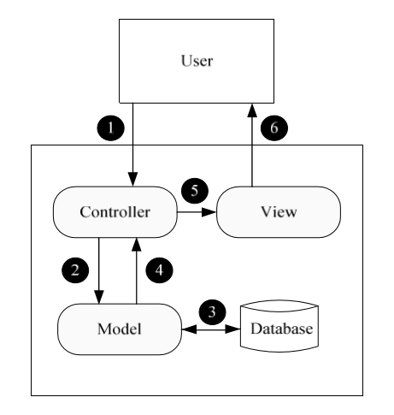

Gambar 1 Arsitektur MVC (Chanchai 2011)

# METODE

## Data Penelitian

Data penelitian yang digunakan yaitu data *softcopy* kode barang bagian Sarana dan Prasarana Rektorat IPB, data inventaris Trop BRC, dan data hasil wawancara dengan *stakeholder* Trop BRC. Data *softcopy* kode barang merupakan data kode barang tahun 2014 dengan jumlah *record* sebanyak 12238.

Tabel 1 Contoh data inventaris Trop BRC

|  |  |  |  |  |  |
| --- | --- | --- | --- | --- | --- |
| Kode barang | Nama barang | Merk | Tahun Pembuatan/Pembelian | Harga Satuan | ... |
| 3.05.02.01.000 | kursi sofa | olimpic | 2008 | 300000 | ... |
| 3.05.02.02.001 | meja kayu | olimpic | 2009 | 150000 |  |
| 3.05.02.03.004 | lemari besi | lokal | 2013 | 800000 |  |

## Tahapan Penelitian

Sistem informasi manajemen sarana dan prasarana Pusat Studi Biofarmaka Tropika IPB (SIM-Sarpras) dikembangkan menggunakan pendekatan berorientasi objek (OO). *Objet oriented* atau (OO) merupakan paradigma yang memandang suatu objek menjadi sebuah kelas-kelasyang terdiri dari beberapa atribut (Satzinger et al. 2012). Metode yang digunakan dalam pengembangan SIM-Sarpras adalah metode *prototyping*. Menurut Pressman (2010), metode *prototyping* merupakan metode yang tepat digunakan ketika klien hanya menjelaskan secara umum mengenai program yang ingin dibuat dan tidak menjelaskan secara detail mengenai fungsi atau fitur seperti apa yang dibutuhkan. Secara umum tahapan metode *protoyping* dapat di lihat pada Gambar 2.

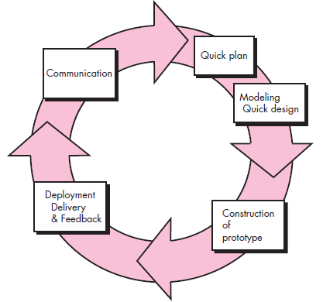

Gambar 2 Paradigma *prototyping* (Pressman 2010)

Tahapan-tahapan yang dilakukan pada penelitian ini adalah sebagai berikut:

1. Komunikasi

Tahapan ini merupakan tahapan awal dalam pengembangan aplikasi menggunakan metode *prototyping*. Peneliti melakukan wawancara dengan pihakTrop BRC bagian Fasilitas dan Properti mengenai proses bisnis manajemen sarana dan prasarana di Trop BRC. Pada saat wawancara, peneliti mencatat serta membuat daftar kebutuhan dan alur proses bisnis utama dari manajemen sarana dan prasarana yang ada di Trop BRC. Dari catatan tersebut nantinya akan dikembangkan menjadi *activity diagram, entity relationship diagram* (ERD)*, usecase* *diagram, sequence diagram* dan  *class diagram*.

1. Perancangan dan Pemodelan Cepat

Tahapan ini berfokus pada analisis kebutuhan fungsionaldari hasil wawancara pada tahap komunikasi. Hasil analisis berupa modul atau fungsi yang akan dikembangkan pada sistem informasi manajemen sarana dan prasarana Trop BRC. Selain kebutuhan fungsional, pada tahap ini juga dihasilkan *usecase diagram, entity relationship diagram* (ERD)*, activity diagram, sequence diagram*, dan  *class diagram*.

1. Pembuatan Prototipe

Pembuatan prototipe SIM-Sarpras dilakukan menggunakan bahasa pemrograman PHP dengan *framework* Laravel 5.5 dan MySQL sebagai basis datanya. Prototipe ini dikembangkan dengan menggunakan *design pattern* MVC pada Laravel 5.5. Pada tahapan MVC, terlebih dahulu dibuat *Model* sebagai representasi dari basis data yang terdapat pada MySQL. Setelah *Model* dari basis data dibuat tahap selanjutnya yakni konstruksi *View. View* merupakan tampak depan atau *user interface* dari sistem yang dikembangkan. Setelah itu tahapan selanjutnya yakni konstruksi *Controller.* *Controller* merupakan penghubung antara *Model* dan *View* pada *design pattern* MVC Laravel 5.5. Pembuatan *Controller* pada Laravel 5.5 dilakukan dengan memanfaatkan *php artisan command* untuk menghasilkan kerangka kode program dari *Controller*.

1. Pengujian dan Umpan Balik

Pada tahap pengujian dan umpan balik, sistem diuji oleh pengembang terlebih dahulu menggunakan data uji. Setelah diuji oleh pengembang, sistem kemudian diujikan kepada calon pengguna yang pada penelitian ini calon pengguna merupakan staf bagian Fasilitas dan Properti (Faspro) Trop BRC dan pegawai unit bagian alat dan barang. Pengujian pada iterasi terakhir dilakukan dengan cara melakukan *user acceptance test* (UAT) menggunakan data asli yang digunakan pada proses bisnis terkait. UAT mengharuskan calon pengguna melakukan serangkaian skenario uji dari sistem. Dari hasil pengujian didapatkan umpan balik dari fungsi-fungsi yang telah dibuat pada sistem ini. Umpan balik akan digunakan sebagai evaluasi pada iterasi selanjutnya dari fungsi-fungsi yang telah terdapat pada sistem.

## Peralatan Penelitian

Perangkat lunak dan perangkat keras yang digunakan pada penelitian ini yaitu:

Perangkat Keras:

1. Laptop Acer Aspire E1-471
2. *Prosessor* Core i3-2348M
3. Memori atau RAM sebesar 6 GB
4. Kartu Grafis Intel HD Graphics 3000
5. Sistem operasi Windows 10

Perangkat Lunak:

1. Sublime text versi 3.0 sebagai teks editor
2. Google Chrome versi 67.0.3 sebagai peramban utama
3. Xampp versi 7.1.11 dengan MySQL versi 15.1 sebagai server
4. *Framework* Laravel 5.5 sebagai kerangka pengembangan kode program
5. Github sebagai repositori kode program
6. *Package* SB-Admin *template* versi 2.0 sebagai dasar tampilan sistem

# HASIL DAN PEMBAHASAN

SIM-Sarpras dikembangkan dengan menggunakan metode *prototyping* yang pada penelitian ini dilakukan dalam tiga iterasi. Jumlah Iterasi pada metode ini ditentukan dari hasil pengujian dan umpan balik iterasi sebelumnya. Apabila terdapat perbaikan maupun penambahan modul pada prototipe SIM-Sarpras setelah dilakukan pengujian, maka iterasi dilanjutkan ke iterasi berikutnya. Iterasi dapat dihentikan apabila tidak terdapat perubahan maupun penambahan baik modul maupun tampilan pada prototipe akhir.

## Iterasi 1

**Komunikasi**

Pada tahap ini dilakukan wawancara dengan Bapak Ega Firdaus dan Ibu Susi selaku staf Trop BRC bagian Fasilitas dan Properti. Pertanyaan pada saat wawancara mencakup prosedur pelaksanaan proses bisnis yang sedang berlangsung, informasi proses bisnis terkait serta struktur organisasi untuk menentukan ruang lingkup pengembangan. Hasil wawancara diharapkan dapat memberikan gambaran mengenai sistem yang akan dibangun. Berikut hasil wawancara yang didapat pada tahapan komunikasi iterasi satu:

1. Struktur organisasi serta lingkup pengembangan sistem

Dari hasil wawancara didapat struktur organisasi dari Trop BRC berdasarkan dokumen tata pamong Trop BRC seperti pada Gambar 3.

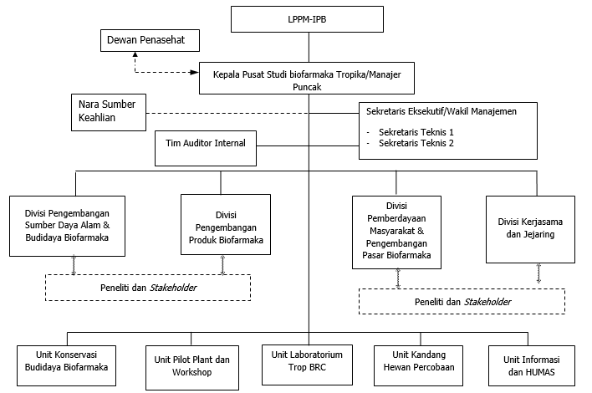

Gambar 3 Struktur organisasi Pusat Studi Biofarmaka Tropika

Berdasarkan struktur organisasi dan wawancara dengan Ibu Susi selaku Sekretaris Teknis II yang merangkap Penganggungjawab Bagian Fasilitas dan Properti (Faspro) Trop BRC, kepemilikan inventaris terbagi atas unit-unit yang terdapat di Trop BRC. Oleh karena itu, fokus penelitian ini adalah segala proses bisnis manajemen inventaris yang ada di tiap unit Trop BRC. Selain dengan Ibu Susi, wawancara juga dilakukan dengan Bapak Ega Firdaus selaku staf bagian Fasilitas dan Properti (Faspro) Trop BRC. Dari hasil wawancara yang dilakukan dengan Bapak Ega Firdaus, selain modul manajemen inventaris dibutuhkan modul yang menangani peminjaman ruangan oleh orang di luar Trop BRC. Oleh karena itu, modul untuk proses bisnis peminjaman ruangan yang dikembangkan pada penelitian ini berfokus hanya untuk peminjam yang merupakan orang di luar Trop BRC.

1. Proses bisnis manajemen inventaris, pengadaan barang, peminjaman ruangan, dan monitoring inventaris sebelum adanya sistem:
2. Manajemen inventaris atau barang Trop BRC (pendataan dan pengodean) sebelum adanya sistem hanya dilakukan menggunakan aplikasi pengolah angka atau *spreadsheet*.
3. Pengadaan barang Trop BRC sebelum adanya sistem dilakukan dengan mengisi formulir atau borang pengajuan pengadaan barang secara manual.
4. Monitoring inventaris oleh eksekutif dilakukan dengan melihat data inventaris dalam bentuk *spreadsheet*.
5. Peminjaman ruangan oleh peminjam di luar Trop BRC hanya melalui surat elektronik atau *e-mail*.

Dari hasil wawancara yang dilakukan didapat pula daftar kebutuhan fungsional serta data yang diperlukan. Berikut ini merupakan daftar kebutuhan fungsional sistem serta data yang perlu disimpan ke dalam sistem:

1. SIM-Sarpras diharapkan dapat mempermudah proses bisnis manajemen inventaris atau barang di Trop BRC.
2. Data atribut dari inventaris yang nanti akan disimpan pada sistem yaitu: id, kode barang, nama barang, unit, merk barang, tahun pembelian, harga satuan, jumlah barang, satuan, jumlah harga, sumber dana, kondisi barang, keterangan, dan lokasi.
3. Sistem dapat menampilkan data inventaris serta membuat laporan data inventaris dalam bentuk fail *Ms.Excel*.
4. SIM-Sarpras diharapkan dapat menangani proses bisnis pengadaan barang di Trop BRC.
5. Data atribut yang digunakan yaitu unit, nama barang, jenis, merk, jumlah, perkiraan, dan sub total.
6. Pengisian formulit pengajuan pengadaan dilakukan oleh pegawai unit bagian alat dan barang melalui sistem.
7. Persetujuan dari pengajuan pengadaan dilakukan oleh admin melalui sistem.
8. Sistem dapat mengubah masukan dari pengguna menjadi dokumen dengan tipe *pdf* yang nantinya akan di unduh oleh administrator untuk diajukan ke eksekutif.
9. SIM-Sarpras diharapkan dapat mempermudah eksekutif dalam memantau kondisi inventaris tiap unit Trop BRC.
10. Eksekutif dapat melihat jumlah barang atau inventaris semua unit dan kondisi barang dalam bentuk *pie chart*.
11. Eksekutif dapat melihat inventaris unit berdasarkan tahun dan kondisi dalam bentuk *pie chart.*
12. SIM-Sarpras diharapkan dapat mempermudah proses bisnis peminjaman ruangan yang terdapat di Trop BRC.
13. Data utama yang dibutuhkan pada modul ini yaitu tanggal penggunaan, nama ruang, nama peminjam, dan keterangan.
14. Persetujuan peminjaman dapat dilakukan oleh administrator melalui sistem.

Dari daftar kebutuhan fungsional di atas dihasilkan modul-modul yang nantinya akan dikembangkanpada SIM-Sarpras. Berikut ini modul-modul yang dapat dikembangkan berdasarkan hasil analisis kebutuhan fungsional dapat dilihat pada Tabel 2.

Tabel 2 Modul SIM-Sarpras

|  |  |  |
| --- | --- | --- |
| Nomor | Nama Modul | Keterangan |
| SIM-Sarpras-001 | Manajemen Inventaris | *-* Pegawai unit bagian alat dan barang melakukan pendataan dan pengodean inventaris atau barang yang terdapat pada masing-masing unit Trop BRC.  *-* Administrator dapat mengunduh data inventaris dalam bentuk fail *excel.* |
| SIM-Sarpras-002 | Pengadaan Barang | *-* Pegawai unit bagian alat dan barang dapat membuat pengajuan pengadaan barang.  *-* Administrator dapat menyetujui dan mengunduh formulir pengadaan dari pegawai unit bagian alat dan barang dengan tipe fail *pdf.* |
| SIM-Sarpras-003 | Peminjaman Ruangan | -Peminjam dapat mengajukan peminjaman ruangan melalui modul peminjaman pada sistem.  -Administrator dapat menyetujui atau menolak pengajuan peminjaman ruangan melalui sistem. |
| SIM-Sarpras-004 | Monitoring Inventaris | Eksekutifdapat melihat jumlah barang atau inventaris tiap unit dalam bentuk *pie chart*. |

Modul-modul di atas nantinya akan diakses atau dapat digunakan sesuai dengan hak akses atau *roles* yang ada pada sistem. *Roles* pada SIM-Sarpras terbagi menjadi empat: pegawai unit (Bagian Alat dan Barang), administrator (Penanggungjawab Bagian Fasilitas dan Properti Trop BRC), eksekutif, dan peminjam.

**Perancangan dan Pemodelan Desain Cepat**

Berdasarkan tabel daftar modul pada tahap komunikasi, prototipe yang dikembangkan mencakup kemampuan otomatisasi empat proses bisnis utama yang berhubungan dengan sarana dan prasarana Trop BRC. Iterasi pertama memerlukan jangka waktu pengerjaan selama tiga minggu.

Pada tahap ini juga dilakukan pembuatan *usecase diagram, activity diagram*, *entity relationship diagram* (ERD), *class diagram*, dan *sequence diagram* sebagai representasi dari perangkat lunak yang akan dikembangkan. Diagram tersebut dibuat berdasarkan hasil analisis kebutuhan fungsional yang didapat dari tahapan sebelumnya. Berikut *usecase diagram* SIM-Sarpras prototipe I*, activity diagram, class diagram*,dan *sequence diagram* modul pengadaan barang SIM-Sarpras.

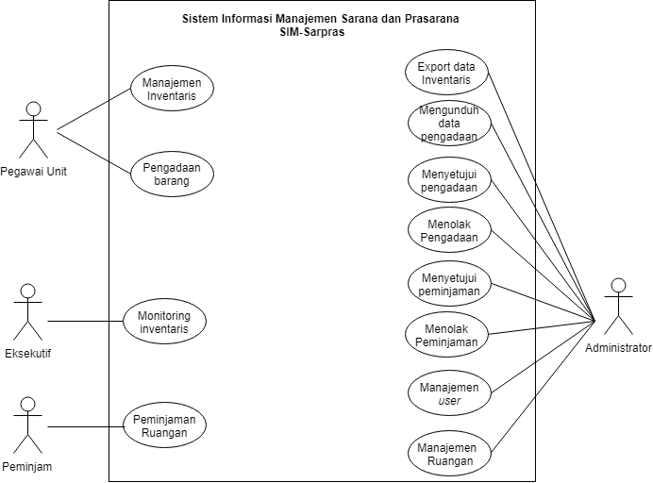

Gambar 4*Usecase diagram* prototipe I SIM-Sarpras

Gambar di atas merupakan gambar *usecase diagram*  prototipe I dari SIM-Sarpras. *Usecase diagram* SIM-Sarpras prototipe I terdiri atas empat aktor utama yaitu peminjam, administrator, pegawai unit,dan eksekutif. Setiap aktor memiliki modul dan menjalankan fungsi tersendiri sesuai proses bisnis yang saat ini berjalan di Trop BRC. Pada *usecase diagram* di atas aktor administrator memiliki beberapa modul seperti mengunduh data, menyetujui pengadaan, menyetujui peminjaman, manajemen *user*, dan manajemen ruangan. Aktor eksekutif memiliki modul monitoring inventaris, aktor peminjam memiliki modul peminjaman ruangan, dan aktor pegawai unit memiliki modul manajemen inventaris dan pengadaan barang.

Dari *usecase diagram* di atas proses selanjutnya adalah pembuatan *activity diagram*. Salah satu *activity diagram* dari modul SIM-Sarpras yaitu modul pengadaan barang dapat dilihat pada Gambar 5, sedangkan *activity diagram* modul lainnya dapat dilihat pada Lampiran 1. *Activity* *diagram* pada Gambar 5 menggambarkan interaksi antara pegawai unit dan administrator yang merupakan Penanggungjawab Bagian Faspro melalui sistem. Pegawai unit melakukan pengajuan pengadaan barang melalui sistem yang nantinya akan dilanjutkan ke proses persetujuan oleh administrator melalui sistem juga. Sistem akan memberikan pemberitahuan melalui *e-mail* kepada pegawai yang mengajukan apabila persetujuan telah dilakukan oleh administrator.

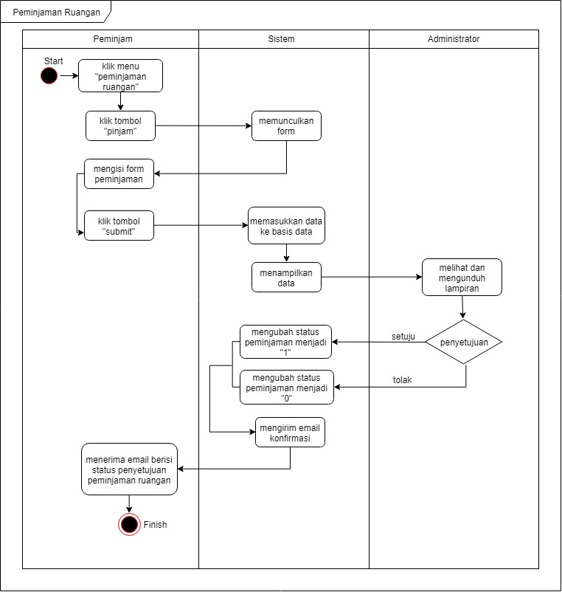

Gambar 5*Activity diagram* modul pengadaan barang prototipe I SIM-Sarpras

Setelah pembuatan *usecase diagram* dan *activity diagram*, selanjutnya dilakukan pembuatan *entity relationship diagram* (ERD) yang merupakan hasil representasi dari daftar kebutuhan fungsional dan data yang diperoleh saat wawancara dengan *stakeholder* pada tahapan komunikasi. Gambar 6 di bawah merupakan salah satu implementasi *entity relationship diagram* (ERD) dari modul SIM-Sarpras yaitu modul pengadaan barang, sedangkan ERD keseluruhan terdapat pada Lampiran 2.

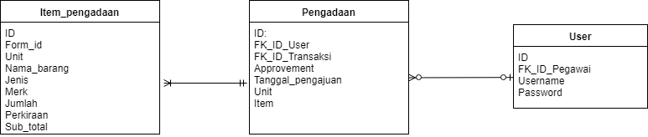

Gambar 6 ERDmodul pengadaan barang prototipe I SIM-Sarpras

Pada ERD di atas, setiap entitas memiliki atribut dan hubungan masing-masing sesuai dengan kebutuhan fungsional dan data pada tahapan komunikasi. Berdasarkan ERD di atas, entitas *user* dapat membuat atau mengajukan lebih dari satu pengajuan pengadaan. Entitas pengadaan memiliki nol atau satu *user* yang memiliki atribut id yang sama dengan atribut FK_ID_User pada entitas pengadaan. Entitas pengadaan pasti memiliki minimal satu atau lebih entitas item_pengadaan. Setelah dilakukan pembuatan ERD, proses selanjutnya adalah pembuatan *class diagram* yang menunjukkan hubungan antarkelas serta struktur dan deskripsi kelas.

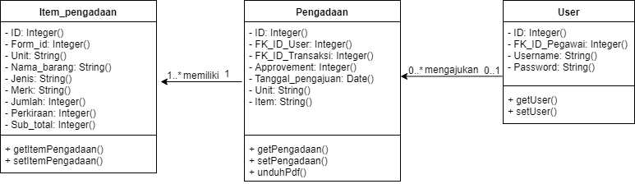

Gambar 7*Class diagram* modul pengadaan barang prototipe I SIM-Sarpras

Gambar 7 merupakan salah satu *class diagram* modulpada prototipe I SIM-Sarpras yaitu modul pengadaan barang. *Class diagram* di atas memiliki hubungan antar kelas yang sama seperti entitas ERD pada Gambar 6. Selain hubungan, pada *class diagram* di atasterdapat *method* atau fungsi yang terdapat pada kelas tersebut. Pada kelas *user* terdapat *method getUser*( ) dan *setUser*( ) yang berfungsi untuk menambah maupun mengubah data *user* pada basis data. Pada kelas item_pengadaan terdapat *method* *getPengadaan*( ), *setPengadaan*( ), dan *unduhPdf*( ) yang berfungsi untuk menambah, mengubah maupun mengurangi data pengadaan serta mengunduh fail *pdf* formulir pengadaan. Pada kelas item_pengadaan terdapat *method getItemPengadaan*( ) dan *setItemPengadaan*( ) yang berfungsi untuk menambah, mengubah, dan mengurangi data barang yang diajukan pada formulir pengadaan. *Class diagram* ini nantinya akan digunakan sebagai acuan dalam pembuatan *Model* pada *design pattern* MVC SIM-Sarpras pada tahap pembuatan prototipe. Proses selanjutnya adalah pembuatan *sequence diagram* SIM-Sarpras. Berikut ini merupakan salah satu *sequence* *diagram* SIM-Sarpras yaitu modul pengadaan barang yang ditunjukkan pada Gambar 7, *sequence diagram* lainnya dapat dilihat pada Lampiran 4.

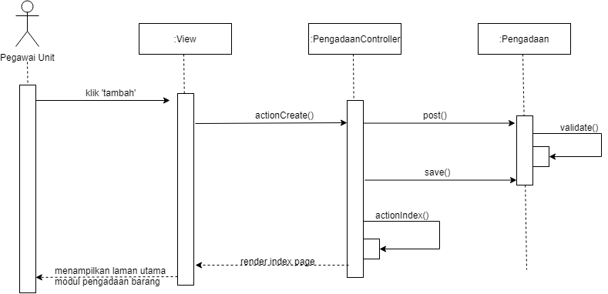

Gambar 8*Sequence* *diagram* modul pengadaan barang prototipe I SIM-Sarpras

*Sequence diagram* diatas menunjukan proses pertukaran data pada kelas dengan menggunakan *design pattern* MVC *framework* Laravel 5.5 yang terdiri dari *Model, View,* dan *Controller*. *Controller* pada *sequence diagram* di atas adalah ‘PengadaanController’ sementara *Model* pada *sequence diagram* di atas adalah ‘Pengadaan’. Ketika pegawai unit menekan tombol ‘tambah’, sistem akan mengarahkan pegawai unit ke *View* formulir pengajuan pengadaan. Setelah pegawai unit selesai mengisi formulir pengadaan, data pengadaan yang telah diisi oleh pegawai unit akan dikirim ke PengadaanController melalui *method* *post*( ). Selanjutnya dilakukan validasi data pada saat data dikirim ke *Model* pengadaan. Setelah validasi berhasil, *method save*( ) akan menyimpan data tersebut ke basis data dan PengadaanController akan mengarahkan pegawai unit ke tampilan laman utama sistem.

**Pembuatan Prototipe**

Berdasarkan hasil analisis pada tahapan sebelumnya, prototipe SIM-Sarpras mulai diimplementasikan menggunakan *framework* Laravel 5.5. Pada *design pattern* MVC representasi basis data dan *class diagram* dilakukan pada bagian *Model*, pembuatan kode fungsi dilakukan pada *Controller*, dan pembuatan antarmuka sistem dilakukan pada bagian *View*. Pembuatan kode program SIM-Sarpras juga melibatkan Github sebagai repositori dari kode program. Berikut merupakan hasil implementasi *Model* pada pola *design pattern* MVC *framework* Laravel 5.5.

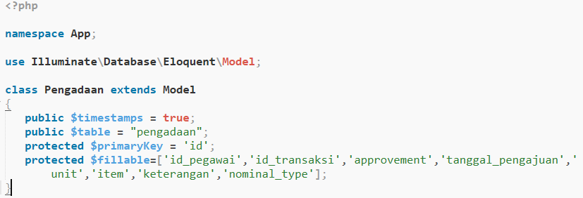

Gambar 9 Potongan kode program *Model* pengadaan

Berdasarkan *class diagram* pada Gambar 7, atribut pada *class diagram* diimplementasikan dalam bentuk kode program pada bagian *Model design pattern* MVC seperti pada Gambar 9. *Model* pengadaan terdiri dari beberapa atribut seperti: id_pegawai, id_ transaksi, aprovement, tanggal_pengajuan, unit, item, keterangan, dan nominal_type. Atribut pada *Model* pengadaan diimplementasikan pada bagian ‘protected $fillable’ yang berarti atribut tersebut dapat diakses oleh kelasitu sendiri. Pada *Model* di atas, ‘protected $table’ digunakan untuk menandai tabel yang kita gunakan pada basis data dengan *primary key* ‘id’. *Model* pada Gambar 9 di atas juga dapat digunakan untuk memanipulasi basis data dan membuat hubungan antar kelas. Setelah pembuatan *Model*, proses selanjutnya adalah pembuatan antarmuka sistem yangdilakukan pada bagian *View*. Pembuatan *View* pada SIM-Sarpras dilakukan menggunakan *package* SB-admin *template* versi 2untuk menghasilkan tampilan dasar yang akan disesuaikan sesuai dengan kebutuhan dari pengembangan sistem. Hasil dari pembuatan *View* dapat dilihat seperti pada Gambar 10 sementara *View* lainnya dapat dilihat pada Lampiran 5.

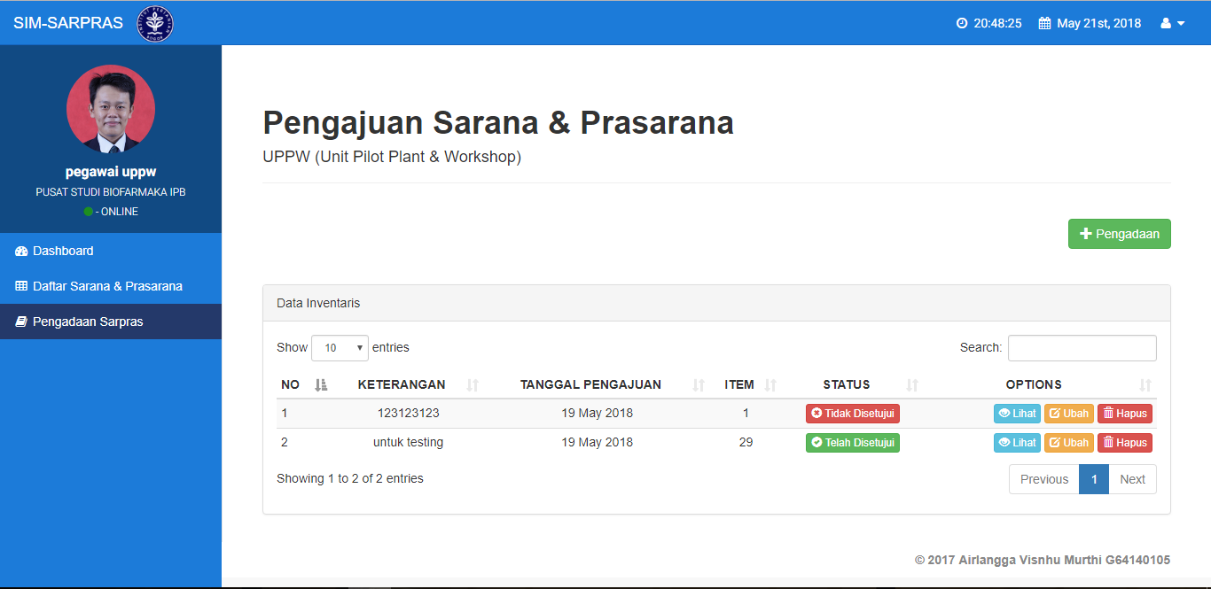

Gambar 10 Tampilan utama modul pengadaan barang prototipe I SIM-Sarpras sisi pegawai unit

Pada bagian kanan *View* pengadaan, terdapat data tabular pengajuan pengadaan yang *user* ajukan beserta status pengajuannya. Selain itu, terdapat tombol ‘pengadaan’ pada bagian kanan atas data tabular pengadaan untuk melakukan pengajuan pengadaan. *User* juga dapat melihat, mengubah dan menghapus pengajuan pengadaan yang diajukan dengan cara menekan tombol ‘lihat’, ‘ubah’, dan ‘hapus’. Pada bagian kiri terdapat *sidebar* yang berisi menu yang dapat diakses oleh *user* seperti: dashboard, daftar sarana dan prasarana, dan pengadaan sarpras. Setelah dilakukan pembuatan *View* pada modul pengadaan, proses selanjutnya adalah pembuatan kode program pada bagian *Controller design pattern* MVC Laravel 5.5 seperti pada Gambar 11.

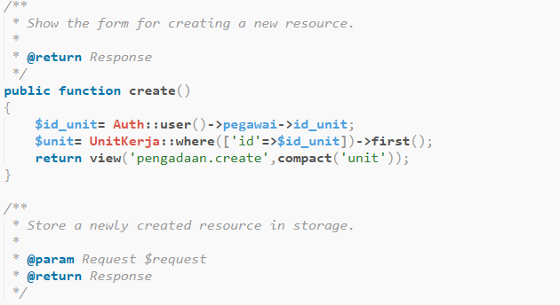

Gambar 11 Potongan kode program *Controller* pengadaan

*Controller* berfungsi untuk memproses data yang akan dikirim ke basis data melalui *Model*. Pada *Controller* ini juga dilakukan validasi dari masukkan pengguna yang berfungsi untuk menjaga keamanan data dan mencegah masukkan yang tidak sesuai. Fungsi-fungsi yang terdapat pada *Controller* terdiri dari fungsi dasar seperti *create*( )*, read*( )*, update*( )*,* dan *delete*( )(CRUD) seperti pada Gambar 11. Fungsi lain seperti *unduhPdf*( ) juga ditempatkan pada *Controller* yang sama. Pembuatan *Controller* pada SIM-Sarpras menggunakan metode *Resource Controller* dan menggunakan *php artisan command*. *Resource Controller* merupakan salah satu keunggulan dari framework Laravel 5.5. Dengan menjalankan *php artisan make:controller – resource* pada terminal, *framework* ini akan membuat kerangka kode program dengan *method*  atau fungsi CRUD. Hal ini tentu mempermudah pengembangan sistem dari sisi *programming*. Repositori kode program SIM-Sarpras dapat di akses pada laman ‘https://github.com/biofarmakaipb/SIM-Sarpras’.

**Pengujian dan Umpan Balik**

Sebelum diuji oleh calon pengguna, terlebih dahulu sistem diuji oleh pengembang dengan metode *black box* untuk mengetahui apakah modul berfungsi dengan baik atau tidak. Kemudian selanjutnya sistem diuji oleh Bapak Ega Firdaus selaku staf bagian Faspro (Fasilitas dan Properti) Trop BRC yang selalu berhubungan dengan data inventaris Trop BRC. Pada saat pengujian, Bapak Ega Firdaus memberikan tanggapan dan masukkan tentang sistem baik dari segi tampilan dan penggunaan. Hasil dari pengujian akan digunakan sebagai acuan untuk pengembangan SIM-Sarpras pada iterasi kedua. Hasil evaluasi pada iterasi satu dapat dilihat pada Tabel 3.

Tabel 3 Evaluasi modul prototipe I SIM-Sarpras

|  |  |  |
| --- | --- | --- |
| No | Nama Modul | Keterangan |
| 1 | Manajemen inventaris | -Modul berfungsi sesuai yang diinginkan, tetapi perlu ditambahkan fungsi *export excel* berdasarkan masukan dari pengguna baik dari sisi administrator maupun pegawai unit. |
| 2 | Pengadaan Barang | -Modul berfungsi dengan baik, tetapi perlu ditambahkan pemberitahuan melalui *email* apabila pengajuan pengadaan barang telah disetujui atau ditolak. |
| 3 | Peminjaman Ruangan | -Modul berfungsi dengan baik, tetapi pada bagian *register* peminjam, tampilan *form register* terlalu panjang sehingga menyulitkan pengguna. |
| 4 | Monitoring Inventaris | -Modul berfungsi dengan baik dan sesuai yang diinginkan |

## Iterasi 2

**Komunikasi*,* Perancangan dan Pemodelan Desain Cepat**

Evaluasi tahap ini dilakukan secara bersamaan pada iterasi kedua. Umpan balikyang didapat pada iterasi sebelumnya menjadi acuan untuk pengembangan maupun perbaikan pada iterasi kedua. Berdasarkan evaluasi pada iterasi pertama dihasilkan daftar penambahan beberapa fitur dan perubahan tampilan pada modul SIM-Sarpras seperti:

1. Modul manajemen inventaris
2. Sistem diharapkan dapat mengunduh data dengan tipe *excel* sesuai masukan pengguna seperti tahun barang dan lokasi.
3. Data atribut yang digunakan merupakan data inventaris seperti nama barang, kode barang, tahun barang dan lain-lain.
4. Modul pengadaan barang
5. Sistem diharapkan dapat memberikan *email* konfirmasi kepada pengguna apabila pengajuan telah disetujui maupun ditolak.
6. Data atribut yang digunakan adalah nama pengaju, keterangan, dan tanggal pengajuan
7. Modul peminjaman ruangan
8. Tampilan formulir registrasi terlalu panjang sehingga menyebabkan pengguna harus melakukan *scroll* pada halaman tersebut.

Berdasarkan daftar di atas, dilakukan penambahan fungsi pada *usecase diagram* yaitu fungsi *Export Option* serta *method*  *sendMail*( ) pada *class diagram* modul pengadaan barang seperti pada Gambar 12 dan Gambar 13. Fungsi-fungsi tersebut nantinya akan diimplementasikan pada bagian *Controller* ditahap pembuatan prototipe SIM-Sarpras.

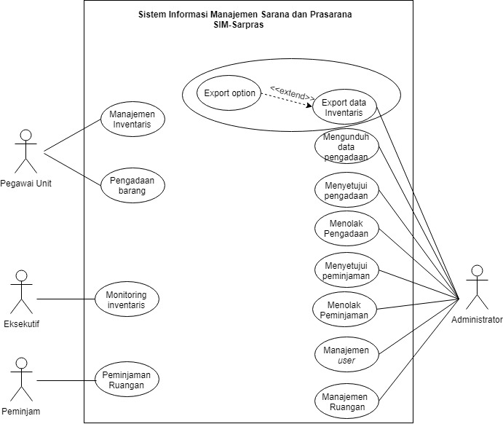

Gambar 12*Usecase diagram* hasil evaluasi iterasi 1

Berdasarkan evaluasi pada iterasi 1, dilakukan perubahan *usecase diagram* seperti pada Gambar 12. Pada gambar di atas aktor administrator dapat mengunduh data inventaris atau *export* data inventaris dan dapat pula melakukan *export option* dengan hubungan *extend*.

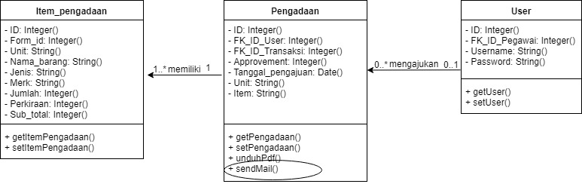

Gambar 13*Class diagram*  modul pengadaan barang hasil evaluasi iterasi 1

Penambahan *method* atau fungsi *sendMail*( ) dilakukan pada *class diagram* pengadaan. *Method* ini akan diakses atau dieksekusi saat administrator menyetujui maupun menolak pengajuan dari pegawai unit. Hasil dari *method* ini berupa *e-mail* berisi status pengajuan yang dikirim ke pengaju.

**Pembuatan Prototipe**

Prototipe selanjutnya dinamakan prototipe II yang merupakan pengembangan dari prototipe I SIM-Sarpras. Perubahan dan penambahan baik tampilan maupun fitur pada prototipe II SIM-Sarpras didasarkan pada evaluasi tahapan pengujian dan umpan balik pada iterasi satu. Berikut ini adalah tampilan atau *View* dari modul manajemen inventaris sisi pegawai unitberdasarkan evaluasi pada iterasi satu.

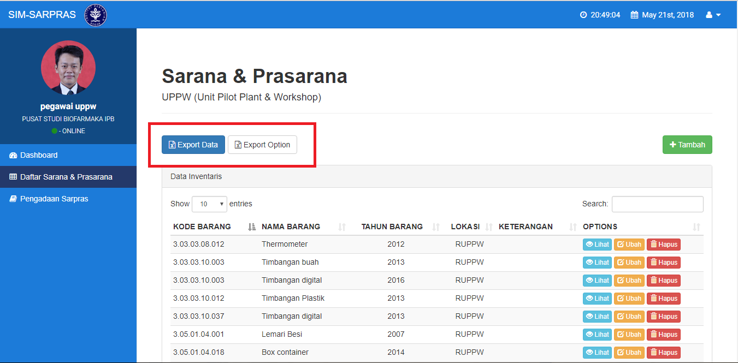

Gambar 14 Tampilan modul manajemen inventaris prototipe II SIM-Sarpras

Pada gambar di atas terdapat penambahan fungsi dengan tombol ‘export option’ pada bagian atas tabel data inventaris. Pembuatan fungsi ‘export option’ memanfaatkan *library Maatwebsite Excel Laravel* yang dapat di akses pada laman ‘https://laravel-excel.maatwebsite.nl’. Ketika pengguna menekan tombol ‘export option’ maka akan tampil *pop-up modals* yang berisi formulir masukkan pengguna. Pengguna dapat mengunduh data inventaris sesuai dengan masukkan pada formulir tersebut dengan menekan tombol ‘submit’ seperti pada Gambar 15.

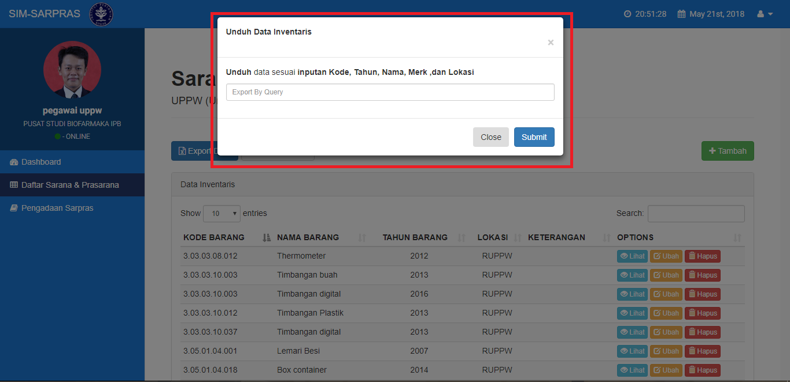

Gambar 15 Tampilan *pop-up modals* unduh data inventaris prototipe II SIM-Sarpras

Selain perubahan pada *View*,dilakukan pula implementasi penambahan *method sendMail*( ) pada *class diagram* menjadi fungsi *sendMail*( ) pada *Controller* pengadaan dengan menggunakan *service* ‘smtp.gmail.com’ seperti pada Gambar 16. Fungsi *sendMail*( )nantinya akan mengirimkan email yang berisi pemberitahuan status pengajuan pengadaan.

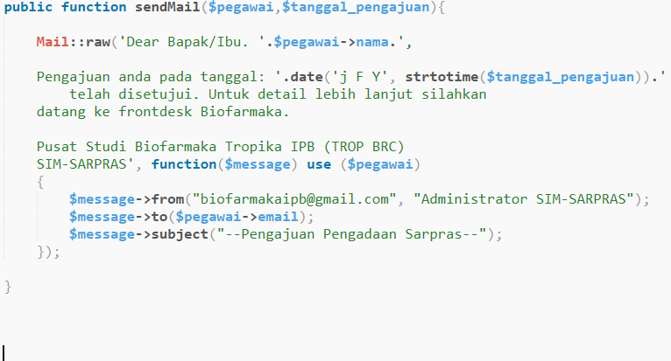

Gambar 16 Potongan kode fungsi *sendMail*( ) pada *Controller* pengadaan barang

Setelah dilakukan perbaikan pada *Controller* pengadaan, selanjutnya dilakukan perbaikan pada formulir registrasi peminjam yang terdapat pada *View* laman login SIM-Sarpras. Formulir registrasi peminjam yang awalnya memanjang ke bawah dibagi menjadi dua bagian agar pengguna tidak perlu melakukan *scroll-up* atau *scroll-down* saat berinteraksi dengan formulir registrasi. Hasil perubahan pada formulir registrasi peminjam dapat dilihat pada Gambar 17.

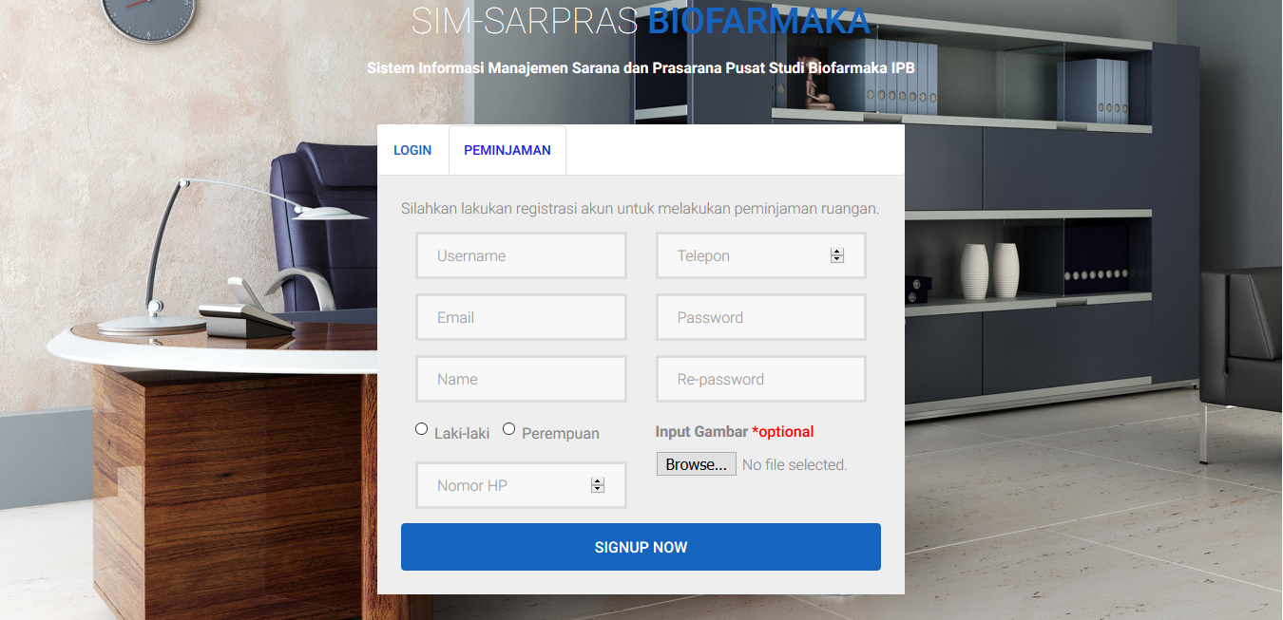

Gambar 17 Tampilan formulir registrasi peminjam prototipe II SIM-Sarpras

**Pengujian dan Umpan Balik**

Pengujian pada iterasi II kembali dilakukan dengan Bapak Ega Firdaus selaku staf bagian Faspro Trop BRC menggunakan metode *black box*. Dari hasil pengujian tersebut didapat daftar evaluasi untuk setiap modul SIM-Sarpras prototipe II. Berikut hasil evaluasi pada iterasi dua dapat dilihat pada Tabel 4.

Tabel 4 Evaluasi modul prototipe II SIM-Sarpras

|  |  |  |
| --- | --- | --- |
| No | Nama Modul | Keterangan |
| 1 | Manajemen Inventaris | -Modul berfungsi sesuai yang diinginkan, tetapi formulir pendataan inventaris terlalu panjang sehingga menyulitkan pengguna.  -Fitur tambahan yaitu mengunduh data dengan tipe *excel* sesuai masukan pengguna atau *export option* berfungsi sesuai yang diinginkan |
| 2 | Pengadaan Barang | -Modul dengan fitur tambahan email konfirmasi berfungsi sesuai yang diinginkan |
| 3 | Peminjaman Ruangan | -Modul peminjaman ruangan berfungsi dengan baik, tetapi diperlukan fitur tambahan yaitu unggah fail lampiran pada saat akan meminjam ruangan.  -Administrator dapat mengunduh laporan peminjaman ruangan berdasarkan bulan dan tahun.  -Perbaikan pada tampilan formulir registrasi telah dilakukan dan sesuai yang diinginkan. |
| No | Nama Modul | Keterangan |
| 4 | Monitoring Inventaris | -Modul berfungsi dengan baik dan sesuai yang diinginkan. |

Berdasarkan tabel di atas, evaluasi pada iterasi satu telah berhasil dilakukan dan memenuhi keinginan calon pengguna, tetapi masih terdapat kekurangan pada SIM-Sarpras prototipe II baik fitur maupun tampilan. Beberapa fitur yang dibutuhkan pada pengembangan iterasi selanjutnya adalah fitur unggah lampiran peminjaman ruangan sisi peminjam dan unduh lampiran peminjaman ruangan sisi administrator. Selain penambahan fitur, tampilan modul manajemen inventaris pada fungsi pendataan inventaris pada SIM-Sarpras prototipe II dianggap masih kurang baik bagi staf Trop BRC. Selanjutnya hasil evaluasi ini akan digunakan pada iterasi selanjutnya yaitu iterasi tiga.

## Iterasi 3

**Komunikasi*,* Perancangan dan Pemodelan Desain Cepat**

Tahap komunikasi, perancangan dan pemodelan desain cepat pada iterasi ini dilakukan secara bersamaan dengan evaluasi pada iterasi sebelumnya. Hasil evaluasi pada iterasi sebelumnya dijadikan acuan dalam pembuatan prototipe selanjutnya. Dari hasil evaluasi dan wawancara yang dilakukan, didapat daftar penambahan fitur dan perubahan tampilan dari modul SIM-Sarpras.

1. Modul Peminjaman Ruangan:
2. Sistem diharapkan dapat melakukan unggah lampiran saat peminjam akan meminjam ruangan.
3. Sistem diharapkan dapat membuat laporan peminjaman ruangan dari sisi administrator berdasarkan bulan dan tahun dengan tipe fail *pdf*.
4. Modul Manajemen Inventaris:
5. Formulir pendataan inventaris terlalu panjang sehingga menyulitkan pengguna.

Berdasarkan daftar kebutuhan fungsional dan data, dilakukan penambahan fungsi pada *usecase diagram* yaitu fungsi unduh laporan peminjaman ruanganserta *method unggahLampiran*( ), *unduhLampiran*( ) dan *generatePdf*( ) pada *class diagram* modul peminjaman ruanganseperti Gambar 18 dan Gambar 19, sedangkan *class diagram* lengkap dapat dilihat pada Lampiran 3.

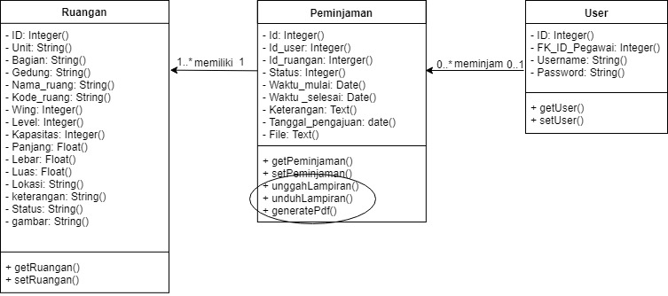

Gambar 18*Class diagram* modul peminjaman ruanganhasil evaluasi iterasi 2

Pada gambar di atas *method unggahLampiran*( ) dapat diakses oleh peminjam saat akan melakukan pengajuan seperti pada Gambar 20. *Method* *unduhLampiran*( ) dapat diakses oleh peminjam maupun administrator dengan cara menekan tombol ‘lihat’ yang terdapat pada data tabular peminjaman di *View* peminjaman masing-masing. *Method generatePdf*( ) hanya dapat diakses oleh administrator dengan cara menekan *tab* menu yang terdapat di atas data tabular peminjaman seperti pada Gambar 21.

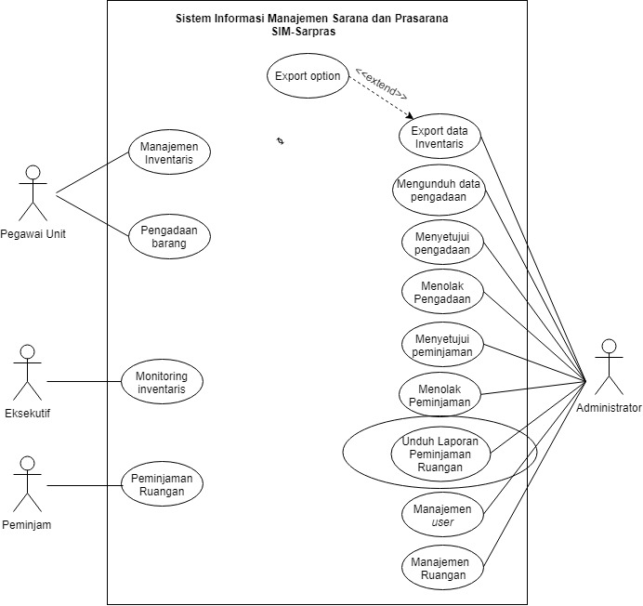

Gambar 19*Usecase diagram* hasil evaluasi iterasi 2

Pada gambar di atas aktor administrator memiliki *usecase* tambahan yaitu unduh laporan peminjaman ruangan. *Usecase* ini diharapkan dapat membantu mengurangi penggunaan formulir laporan dan memudahkan administrator saat ingin membuat laporan peminjaman ruangan berdasarkan bulan dan tahun.

**Pembuatan Prototipe**

Setelah dilakukan perbaikan pada prototipe II, prototipe selanjutnya dinamakan prototipe III yang merupakan pengembangan dari prototipe II SIM-Sarpras. Perubahan dan penambahan baik tampilan maupun fitur pada prototipe III SIM-Sarpras didasarkan pada evaluasi tahapan pengujian dan umpan balik pada iterasi dua. Berikut ini adalah *View* atau tampilan dari modul peminjaman ruangan sisi peminjam dan administratorprototipe III SIM-Sarpras yang telah diperbaiki berdasarkan evaluasi iterasi dua.

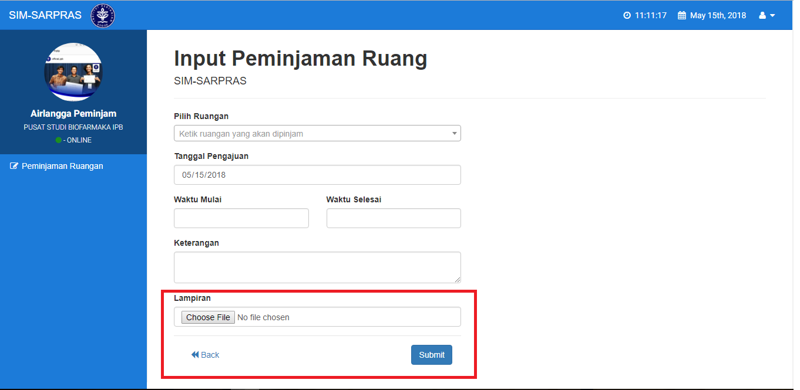

Gambar 20 Tampilan modul peminjaman ruangan dengan fitur unggah lampiran

Pada *View* formulir peminjaman ruangan terdapat beberapa kolom masukkan yang harus diisi seperti: ruangan yang akan dipinjam, tanggal pengajuan, waktu mulai, waktu selesai, keterangan, dan lampiran. Ketika pengguna akan melakukan peminjaman ruangan, pengguna dapat menambah lampiran dengan tipe fail *jpg*, *jpeg*, *png*, *pdf*, *doc*, dan *docx* dengan ukuran maksimum fail sebesar 5000 kilobyte. Fail ini nantinya dapat di unduh oleh administrator pada saat akan menyetujui pengajuan peminjaman ruangan.

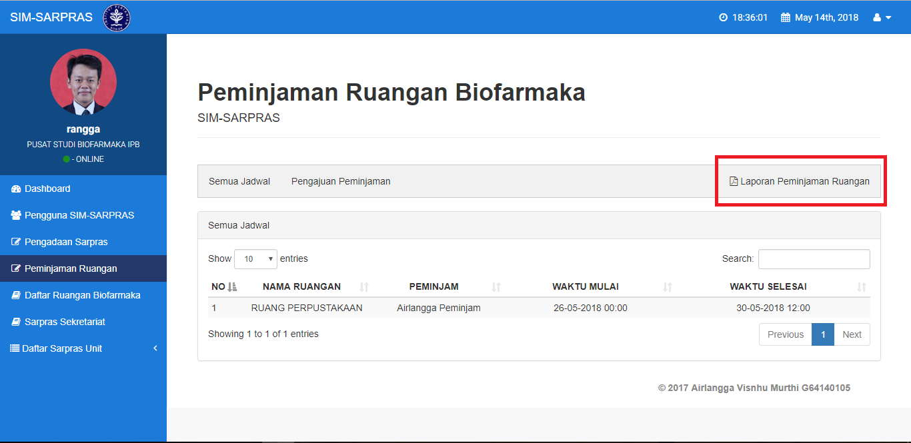

Gambar 21 Tampilan utama modul peminjaman ruangan sisi administrator

Penambahan fitur unduh laporan peminjaman ruangan berdasarkan bulan dan tahun didasarkan pada hasil evaluasi pengujian dan umpan balik pada iterasi dua. Pada gambar di atas terdapat beberapa *tab* seperti: semua jadwal, pengajuan peminjaman, dan laporan peminjaman ruangan. Ketika pengguna menekan *tab* ‘laporan peminjaman ruangan’ yang terdapat pada bagian atas data tabular peminjaman ruangan, sistem akan menampilkan *pop-up modals* yang berisi *datepicker* bulan dan tahun seperti pada Gambar 22.

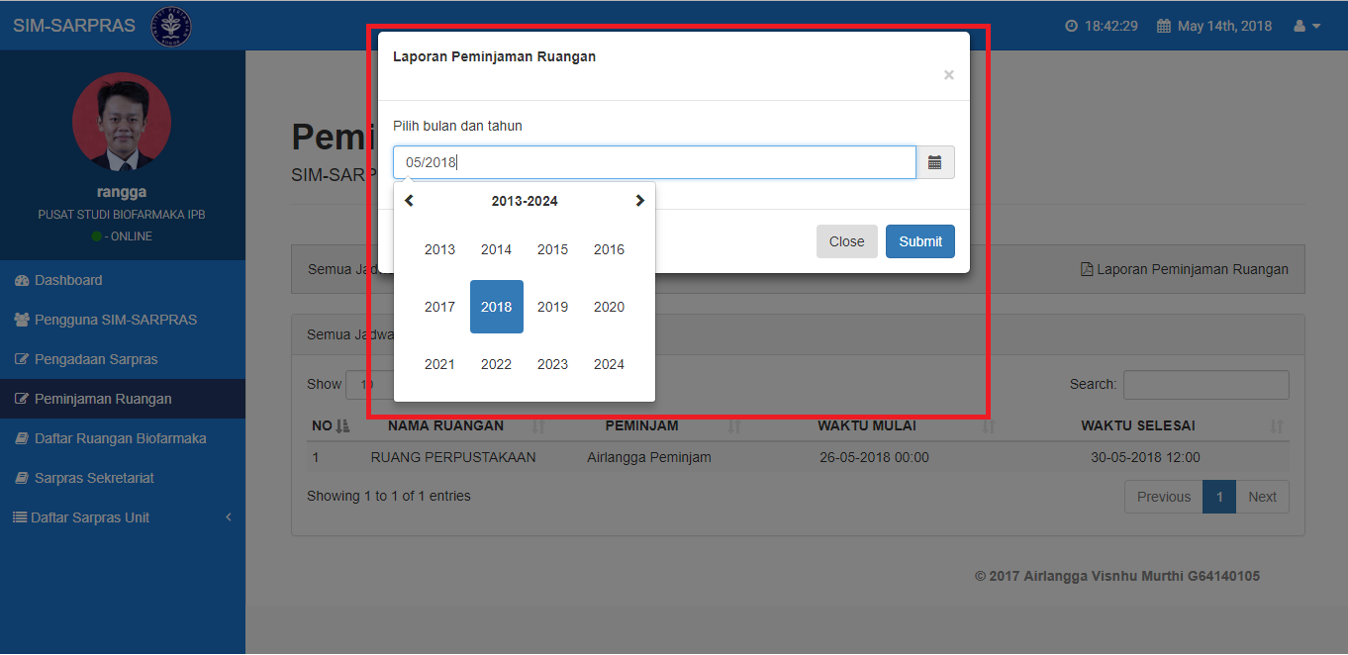

Gambar 22 Tampilan *pop-up modals* laporan peminjaman ruangan berdasarkan bulan dan tahun

Setelah *user* memilih bulan, tahun, dan menekan tombol ‘submit’ pada formulir, sistem akan mengunduh laporan peminjaman ruangan berdasarkan bulan dan tahun yang dipilih pengguna dengan tipe fail *pdf*. Contoh hasil unduhan laporan peminjaman ruangan dapat dilihat di Lampiran 6. Selain implementasi pada *View* dilakukan juga implementasi kode program pada *Controller* peminjaman dengan menambahkan *method* atau fungsi *generatePdf*( ) seperti pada Gambar 23

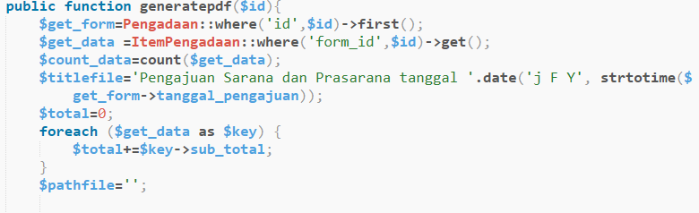

Gambar 23 Potongan kode program *Controller* peminjaman dengan *method generatePdf*( )

Pada gambar di atas, variabel $get_form berfungsi untuk mendapatkan detail dari *header* formulir pada basis data. Variabel $get_data berfungsi untuk mendapatkan barang apa saja yang diajukan oleh *user*. Variabel $count_data digunakan untuk menghitung jumlah total barang yang diajukan oleh pengguna yang nantinya akan digunakan untuk keperluan *looping* data pada saat membuat tabel di fail *pdf*. Variabel $titlefile berfungsi untuk memberikan nama fail *pdf* yang diunduh oleh *user*. Selain itu dilakukan pula *looping* total harga yang disimpan ke dalam variabel $total. Nilai yang disimpan pada variabel $total nantinya akan ditampilkan pada kolom total harga *fail* pdf yang diunduh. Setelah melakukan perubahan dan implementasi pada *Controller* peminjaman, dilakukan perubahan tampilan atau *View* pada formulir pendataan inventaris seperti pada Gambar 24. Formulir pendataan inventaris yang semula memanjang ke bawah, dibagi menjadi dua bagian agar memudahkan pengguna dalam berinteraksi dengan formulir pendataan inventaris.

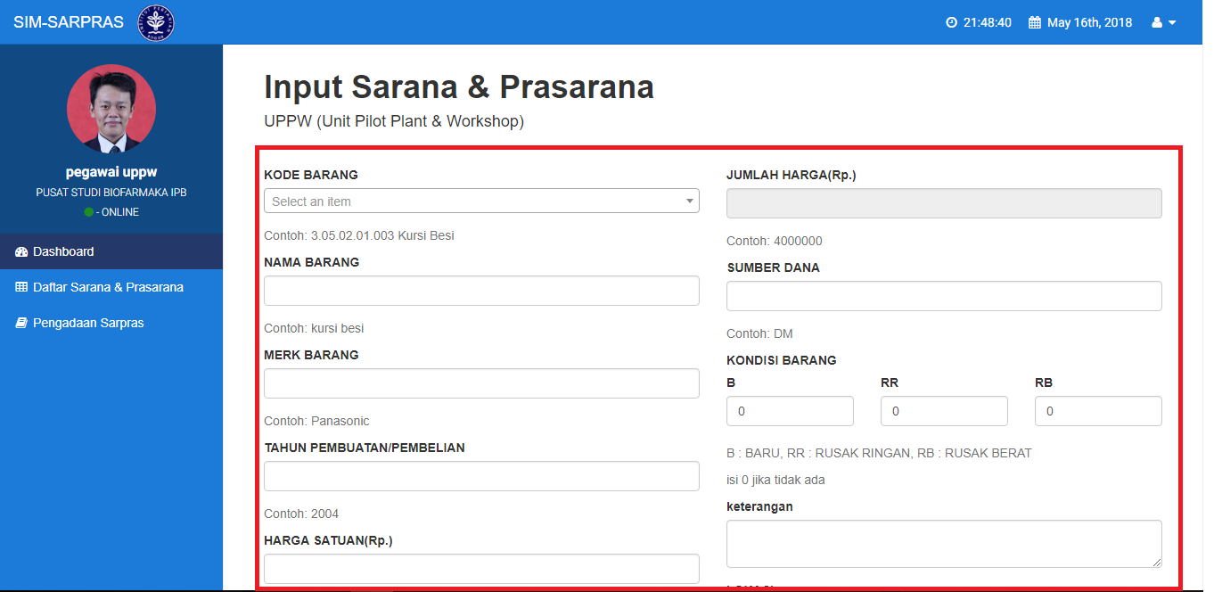

Gambar 24 Tampilan formulir pendataan inventaris hasil evaluasi iterasi dua

**Pengujian dan Umpan Balik**

Pengujian pada iterasi iterasi yang terakhir dilakukan dengan Bapak Ega Firdaus staf bagian Faspro Trop BRC menggunakan metode *user acceptance test* (UAT). Pengujian dengan metode ini dilakukan secara menyeluruh baik modul yang sudah ada maupun modul baru pada prototipe III SIM-Sarpras. Pengujian menggunakan metode UAT mengharuskan staf bagian Faspro Trop BRC melakukan serangkaian skenario uji untuk menguji kelayakan sistem. Dari hasil pengujian tersebut didapat daftar evaluasi untuk setiap modul SIM-Sarpras prototipe III. Hasil UAT dapat dilihat pada Lampiran 7 Sementara hasil evaluasi pada iterasi dua dapat dilihat pada Tabel 5.

Tabel 5 Evaluasi modul prototipe III SIM-Sarpras

|  |  |  |
| --- | --- | --- |
| No | Nama Modul | Keterangan |
| 1 | Manajemen Inventaris | -Modul berfungsi dengan baik dan sesuai yang diinginkan.  -Perubahan tampilan pendataan inventaris sesuai dengan yang diinginkan. |
| 2 | Pengadaan Barang | - Modul berfungsi dengan baik dan sesuai yang diinginkan. |
| 3 | Peminjaman Ruangan | -Modul dengan fitur baru yaitu pembuatan laporan peminjaman ruangan dan fungsi unggah lampiran berfungsi dengan baik dan sesuai yang diinginkan |
| 4 | Monitoring Inventaris | -Modul berfungsi dengan baik dan sesuai yang diinginkan. |

# SIMPULAN DAN SARAN

## Simpulan

Sistem informasi manajemen sarana dan prasarana Pusat Studi Biofarmaka Tropika IPB (Trop BRC) telah berhasil dikembangkan. Sistem informasi manajemen sarana dan prasarana SIM-Sarpras dikembangkan dengan metode *prototyping* yang dilakukan dalam tiga iterasi. Pengembangan SIM-Sarpras menggunakan *framework* Laravel 5.5 dengan empat modul utama yaitu modul manajemen inventaris, pengadaan barang, peminjaman ruangan, dan monitoring inventaris. Sistem ini dapat mengoptimalkan proses bisnis utama yang berhubungan dengan sarana dan prasarana atau inventaris yang dimiliki Trop BRC. Sistem ini juga memiki beberapa fitur tambahan seperti pembuatan laporan peminjaman ruangan berdasarkan bulan dan tahun serta *export excel* data inventaris. Berdasarkan hasil pengujian menggunakan metode *user acceptance test* (UAT) pada iterasi terakhir, seluruh fitur yang ada pada SIM-Sarpras telah berhasil diimplementasikan dan memenuhi kebutuhan dari calon pengguna.

## Saran

Untuk penelitian selanjutnya dapat ditambahkan fitur *chatting* pada modul peminjaman ruangan sisi admin dan sisi peminjam. Fitur ini akan berguna mengingat peminjam merupakan orang dari luar Trop BRC. Selain itu, tampilan pada SIM-Sarpras masih harus dikembangkan dan diperbaiki agar lebih *user friendly*.

# DAFTAR PUSTAKA

Akhmad S. 2013. Pembangunan Sistem Informasi Inventarisasi Sekolah Pada Dinas Pendidikan Kabupaten Rembang Berbasis Web. *IJNS*. 2(2):52-54.

Chanchai S. 2011. *Php Framework For Database Management Based On MVC Pattern*. *IJCSIT*. 3(2):251-252.

Pressman R. 2010. *Software Engineering A Practitioner’s Approach*. Ed ke-7. New York (US): McGraw-Hill.

Rafael L, Carlos D. 2012. *Introduction to Management Information Systems*. Ed Ke-1. Universitas Jaume I(ES): Castellon de la Plana.

Satzinger JW, Jackson RB, Burd SD. 2007. *System Analysis and Design In A Changing World* . Ed ke-6. Boston (US): Course Technology.

Yaqin MA, Syahiduzzaman, Imtihana. 2015. Sistem Informasi Sarana dan Prasarana Sesuai Standar BAN-PT Terintegrasi Sisfokampus 4.1. Teknik Informatika UIN Maulana Malik Ibrahim Malang. 17(7):17-26.doi 10.18860/mat.v7i1.2872.

# LAMPIRAN

Lampiran 1*Activity diagram* SIM-Sarpras

A Modul monitoring inventaris

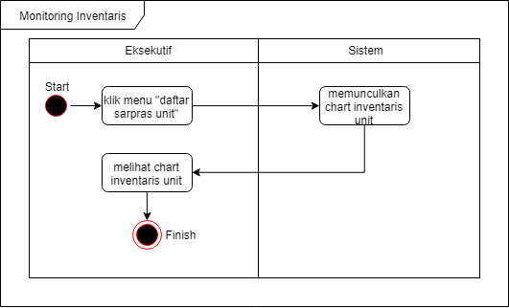

B Modul peminjaman ruangan

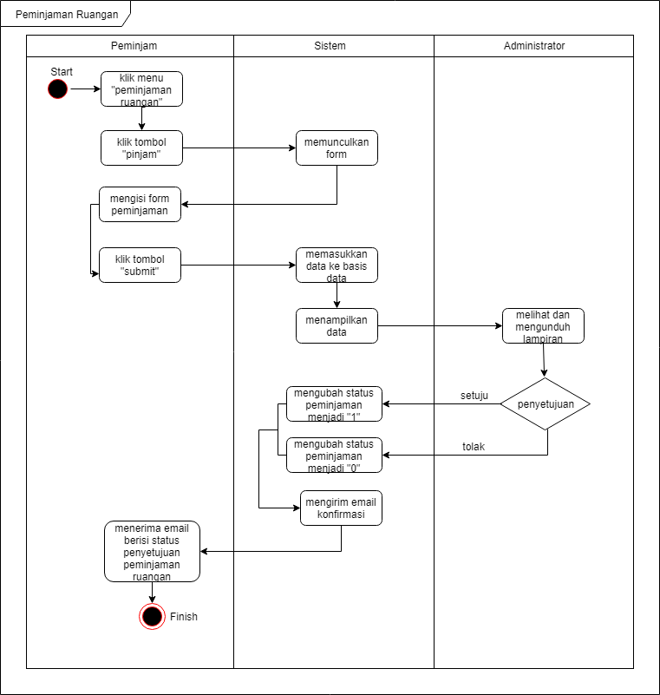

Lampiran 2 ERD SIM-Sarpras

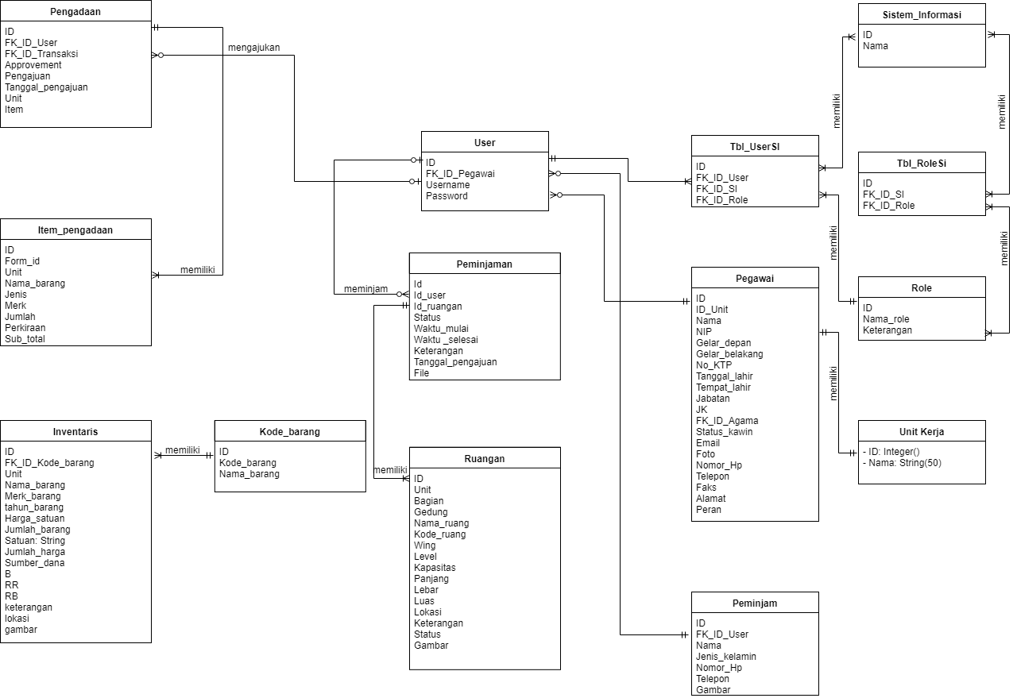

Lampiran 3 *Class diagram* SIM-Sarpras

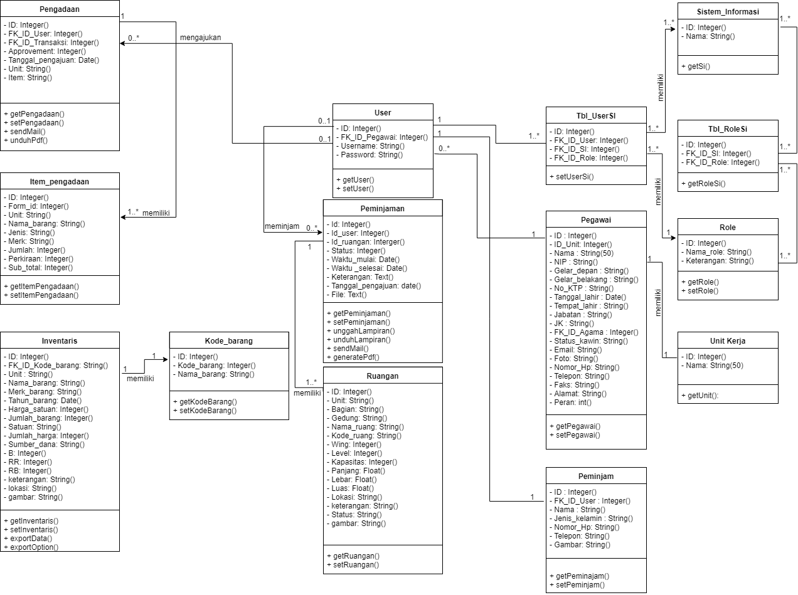

Lampiran 4 *Sequence diagram* SIM-Sarpras

A *Create* inventaris

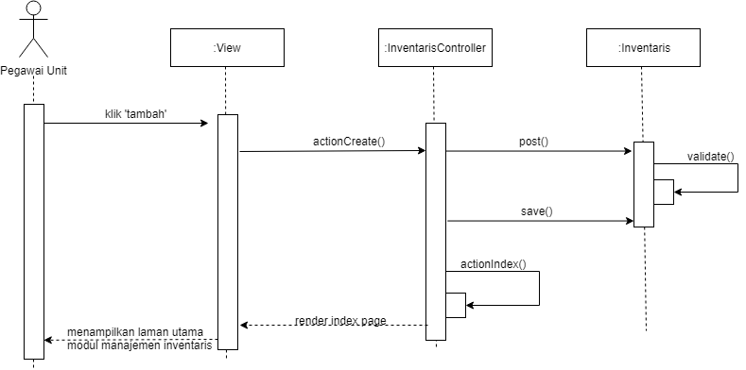

B *Update inventaris*

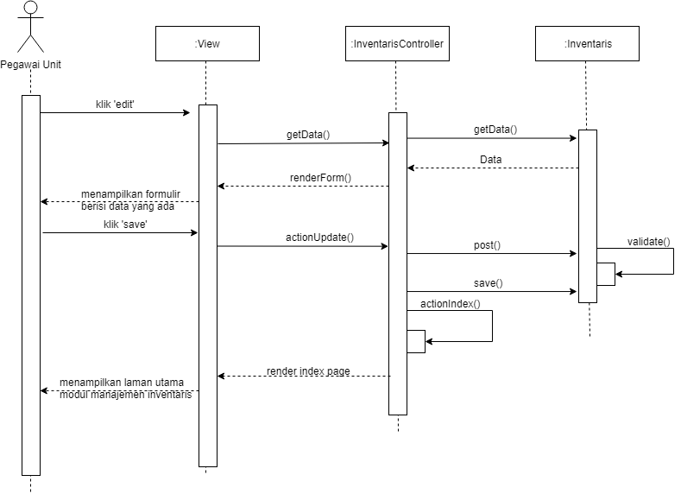

Lampiran 4 lanjutan

C Unduh data inventaris

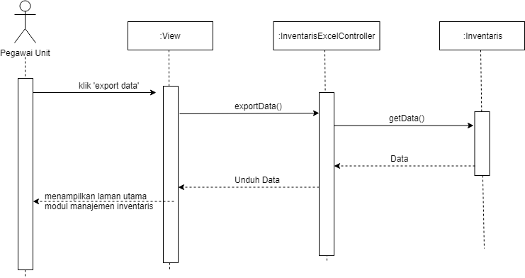

D *Create* pengadaan



Lampiran 4 lanjutan

E *Update* pengadaan

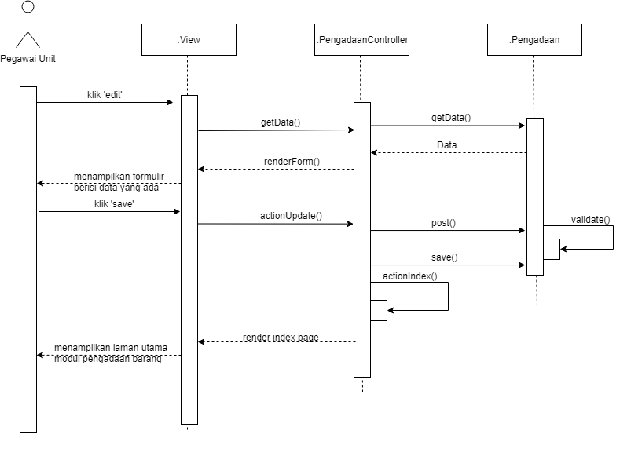

F Unduh *pdf* pengadaan

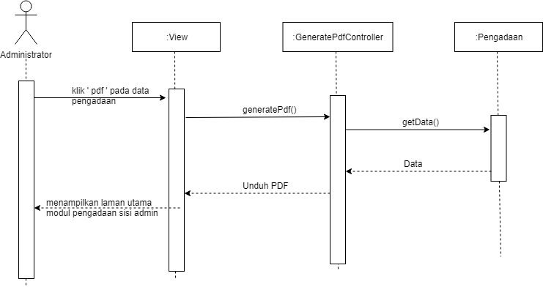

Lampiran 4 lanjutan

G *Create* peminjaman ruangan

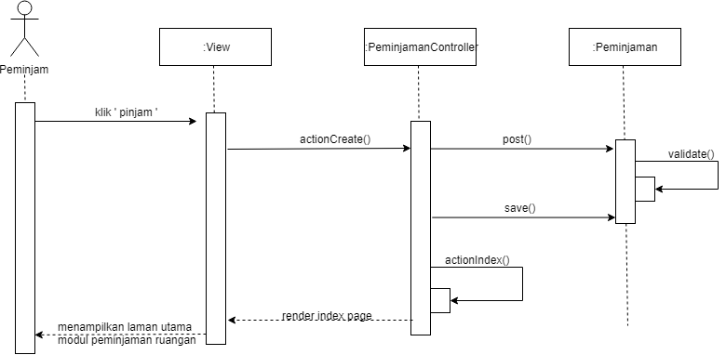

H *Update* peminjaman ruangan

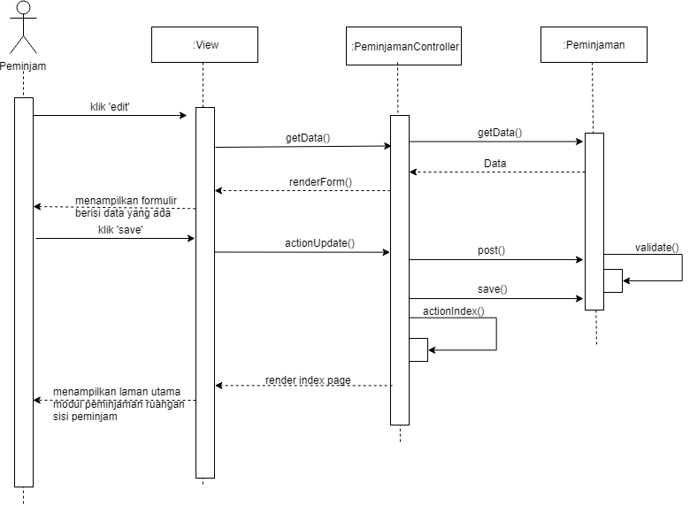

Lampiran 4 lanjutan

I Unduh laporan peminjaman ruangan

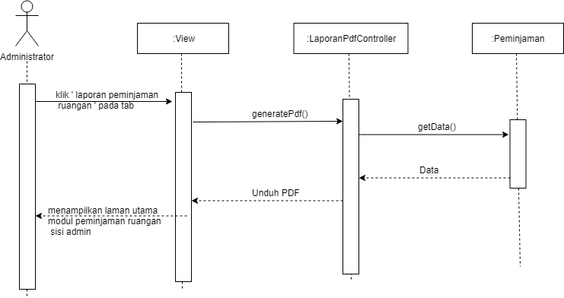

Lampiran 5 Tampilan SIM-Sarpras

A *Dashboard* eksekutif

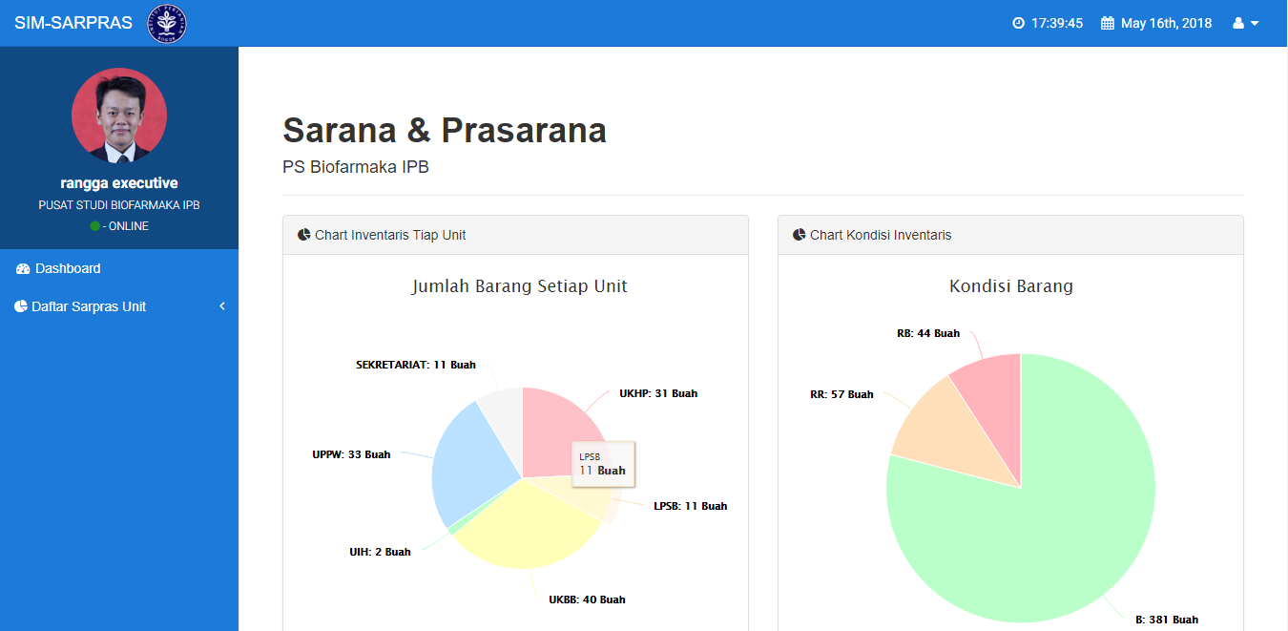

B *Dashboard* administrator

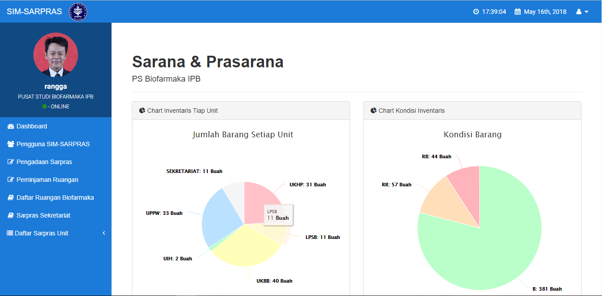

Lampiran 5 Lanjutan

C *Dashboard* pegawai unit

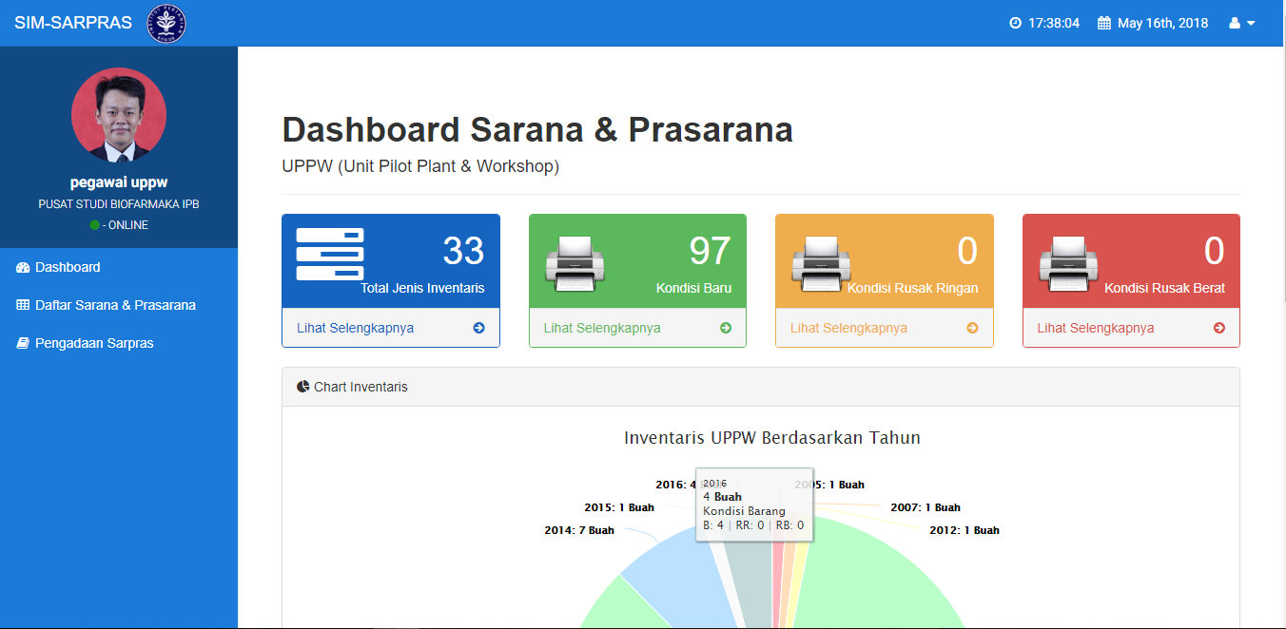

D Modul peminjaman ruangan sisi peminjam

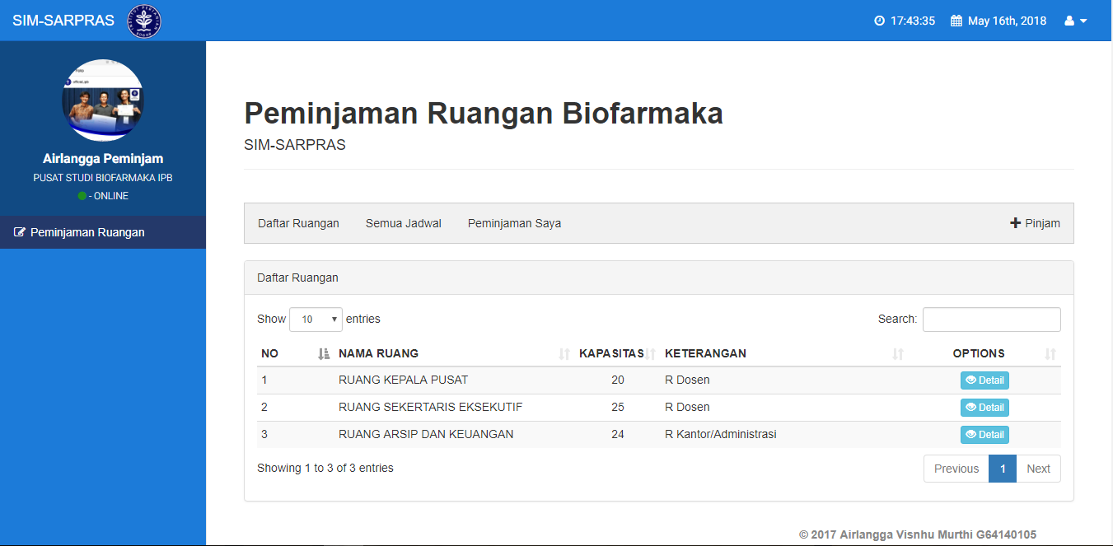

Lampiran 5 Lanjutan

E Modul pengadaan barang sisi administrator

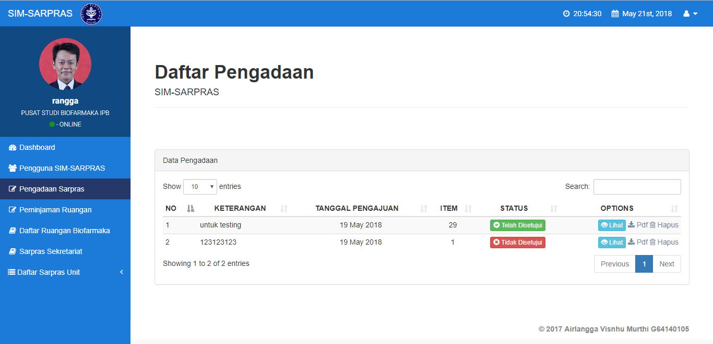

F Modul peminjaman ruangan sisi administrator

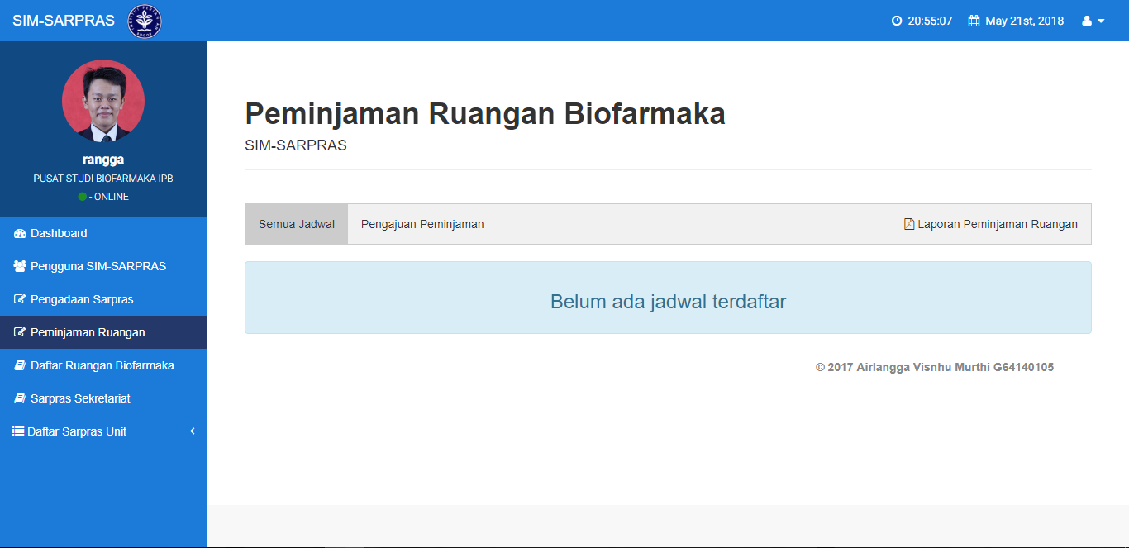

Lampiran 5 Lanjutan

G Modul manajemen inventaris sisi pegawai unit

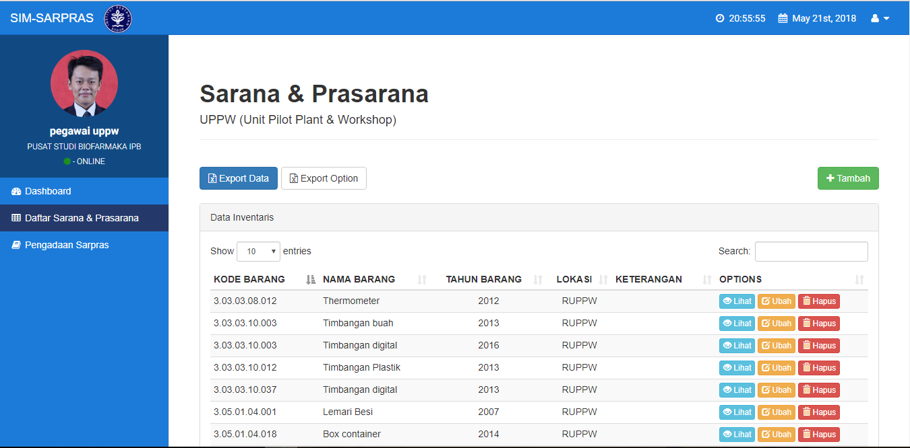

H Modul manajemen pengadaan barang sisi pegawai unit

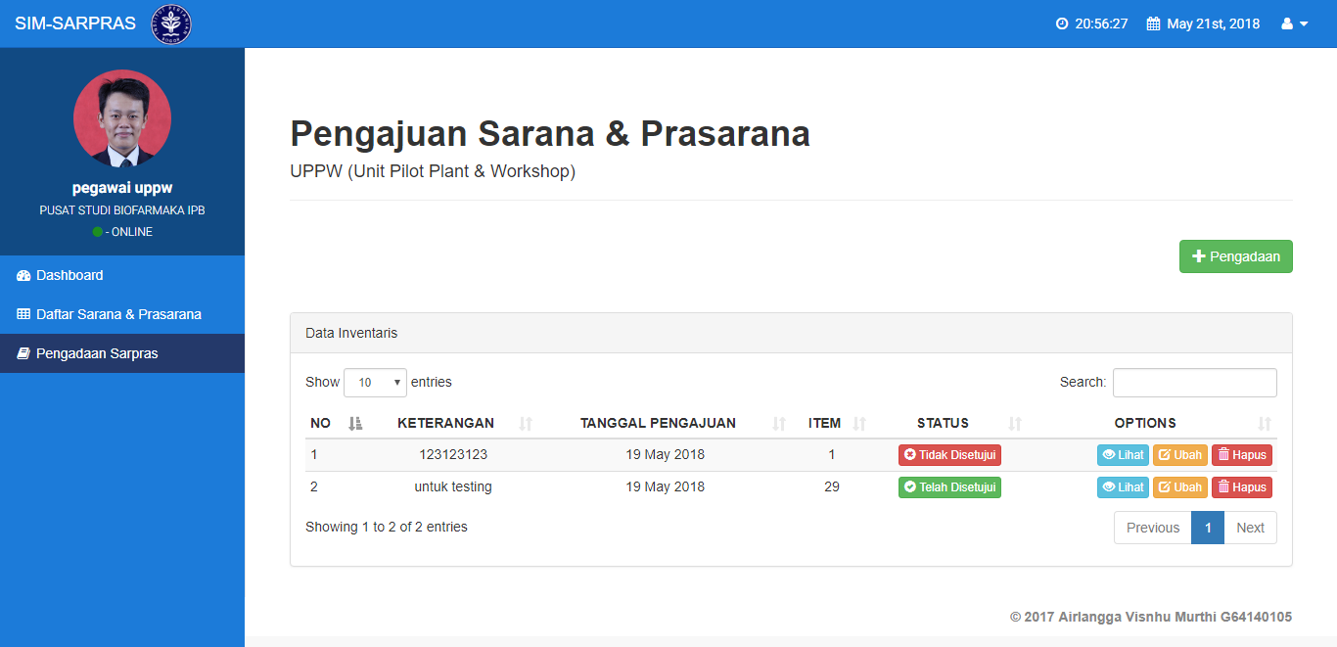

Lampiran 6 Dokumen *pdf* contoh hasil unduh laporan peminjaman ruangan

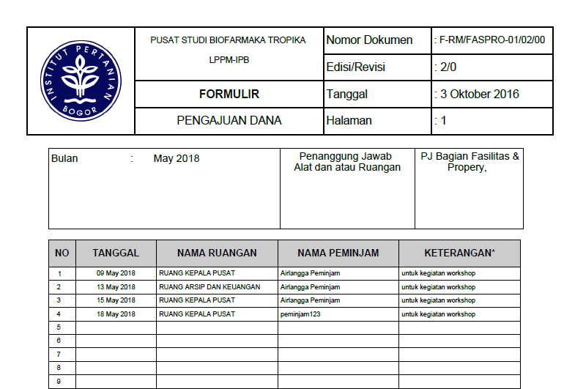

Lampiran 7 Hasil *user acceptance test* (UAT)

|  |  |  |  |  |
| --- | --- | --- | --- | --- |
| No Kebutuhan Fungsional | | | | |
| 1 | Manajemen Inventaris | Skenario pengujian | Hasil yang diharapkan | Hasil pengujian |
|  | -Menambah data inventaris | 1. Tekan menu ‘daftar data sarana dan prasarana’ pada *sidebar*  2. Tekan tombol ‘tambah’ pada bagian kanan atas tabel inventaris  3. Isi formulir dengan data kode barang ‘3.05.02.01.003’, nama barang ‘kursi’, unit ‘uppw’, merk barang ‘olympic’ , tahun pembelian ‘2018’, harga satuan ‘250000’, jumlah barang ‘2’, satuan ‘buah’, sumber dana ‘DM’, kondisi barang B ‘2’, RR’0, RB ‘0’, keterangan ‘untuk kantor’ dan lokasi ‘RKP’  4. Tekan tombol ‘submit’ | Sistem menampilkan pesan ‘input inventaris berhasil’ dan data inventaris tersimpan pada basis data | Sistem berfungsi sesuai dengan yang diinginkan |
|  | -Mengubah data inventaris | 1. Tekan menu ‘Daftar Sarana dan Prasarana’ pada sidebar  2. Tekan tombol ‘ubah’ pada data inventaris  3. Ubah informasi inventaris pada formulir yang diinginkan  4. Tekan tombol ‘simpan | Sistem menampilkan pesan ‘edit inventaris berhasil’ dan data inventaris pada basis data sudah terubah | Sistem berfungsi sesuai dengan yang diinginkan |
|  | -Melihat data inventaris | 1. Tekan tombol dengan *icon* mata pada data inventaris yang ingin dilihat | Sistem menampilkan *pop-up modals* detail data inventaris yang ingin dilihat | Sistem berfungsi sesuai yang diinginkan |
|  | -Menghapus data inventaris | 1. Tekan tombol ‘delete’ pada data inventaris yang ingin dihapus | Sistem menampilkan pesan ‘delete inventaris berhasil’ | Sistem berfungsi sesuai yang diinginkan |
|  | -Mengunduh data inventaris | 1. Tekan tombol ‘export data’ pada bagian atas tabel data inventaris | Sistem mengunduh data inventaris dalam bentuk fail *excel* | Sistem berfungsi sesuai yang diinginkan |
|  | -Mengunduh data inventaris berdasarkan masukan dari pengguna | 1. Tekan tombol ‘export option’ pada bagian atas tabel data inventaris  2. Isi formulir pada *pop-up modal*  3. Tekan tombol ‘submit’ | Sistem menampilkan *pop-up modal* unduh data inventaris dan mengunduh data dalam bentuk fail *excel* | Sistem berfungsi sesuai yang diinginkan |
|  | -Menampilkan pesan eror saat masukkan pengguna salah | 1. Tekan tombol ‘tambah’ pada bagian atas tabel data inventaris  2. Isi formulir pendataan inventaris secara keseluruhan kecuali kode barang  3. Tekan tombol ‘simpan’ | Sistem menampilkan pesan eror berdasarkan validasi masukkan pengguna | Sistem berfungsi sesuai yang diinginkan |
| 2 | Pengadaan barang | Skenario pengujian | Hasil yang diharapkan | Hasil pengujian |
|  | -Menambah pengajuan pengadaan sarana dan prasarana | 1. Klik menu ‘pengadaan sarpras’ pada *sidebar*  2. Klik tombol ‘pengadaan’ pada bagian atas tabel data pengadaan  3. Isi formulir dengan data tanggal pengajuan ’09-05-2018’, keterangan ‘untuk kegiatan workshop’, nama alat ‘proyektor’, jenis ‘baru’, merk ‘lokal’, jumlah ‘1’,dan perkiraan ‘1000000’  4. Klik tombol ‘submit’ pada bagian bawah formulir pengadaan | Sistem mengembalikan *user* ke *View* modul pengadaan, sistem menampilkan pesan ‘input pengadaan berhasil’ dan data pengadaan tersimpan pada basis data | Sistem berfungsi sesuai yang diinginkan |
|  | -Mengubah data pengadaan sarana dan prasarana | 1. Klik menu ‘pengadaan sarpras’ pada *sidebar*  2. Klik tombol ‘edit pada data pengadaan yang ingin diubah  3. Ubah formulir dengan sesuai keinginan  4. Klik tombol ‘simpan’ pada bagian bawah formulir pengadaan | Sistem mengembalikan *user* ke *View* modul pengadaan, sistem menampilkan pesan ‘edit pengadaan berhasil’ dan data pengadaan pada basis data berubah | Sistem berfungsi sesuai yang diinginkan |
|  | -Melihat data pengadaan sarana dan prasarana | 1. Tekan tombol dengan *icon* mata pada data pengadaan sarpras yang ingin dilihat | Sistem mengarahkan *user* ke *View* modul pengadaan yang berisi data pengadaan sarpras | Sistem berfungsi sesuai yang diinginkan |
|  | -Menghapus pengadaan sarana dan prasarana | 1. Tekan tombol ‘hapus pada data pengadaan sarpras yang ingin dihapus | Sistem mengembalikan *user* ke *View* modul pengadaan, sistem menampilkan pesan ‘delete pengadaan berhasil’ dan data pengadaan pada basis data terhapus | Sistem berfungsi sesuai yang diinginkan |
|  | -Mengunduh fail pengadaan dengan tipe fail *pdf* | 1. Login dengan menggunakan akun administrator  2. Klik menu ‘pengadaan sarpras’ pada sidebar  3. Tekan tombol unduh *pdf* pada tabel pengadaan | Sistem mengunduh fail dengan tipe *pdf* | Sistem berfungsi sesuai yang diinginkan |
|  | -Menyetujui pengadaan barang | 1. Login dengan menggunakan akun administrator  2. Klik menu ‘pengadaan sarpras pada sidebar’  3. Tekan tombol setujui dengan *icon ceklist* | Sistem mengembalikan *user* ke *View pengadaan,* status pengadaan berubah, pengguna yang mengajukan menerima email pemberitahuan | Sistem berfungsi sesuai yang diinginkan |
|  | -Menolak pengadaan barang | 1. Login dengan menggunakan akun administrator  2. Klik menu ‘pengadaan sarpras pada sidebar’  3. Tekan tombol tolak | Sistem mengembalikan *user* ke *View pengadaan,* status pengadaan berubah, pengguna yang mengajukan menerima email pemberitahuan | Sistem berfungsi sesuai yang diinginkan |
| 3 Peminjaman ruangan Skenario pengujian Hasil yang Hasil  diharapkan pengujian | | | | |
|  | -Meminjam ruangan | 1. Lakukan registrasi peminjam pada laman login  2. Login dengan akun peminjam  3. Klik tab ‘pinjam’ dengan *icon plus* di atas tabel peminjaman  4. Isi formulir dengan data ruangan ‘rkp’, tanggal pengajuan ’09-05-2018’, waktu mulai ‘’12-05-2018 06:00 AM’, waktu selesai 12-05-2018 06:00 PM’, keterangan ‘untuk kegiatan workhsop’, dan lampirkan fail *pdf* | Sistem mengembalikan *user* ke *View* peminjaman dan menampilkan pesan ‘input peminjaman berhasil’. | Sistem berfungsi sesuai yang diinginkan |
|  | -Mengubah data peminjaman ruangan | 1. Klik tombol ‘edit’ pada data peminjaman yang akan diubah  2. Isi formulir sesuai dengan yang diinginkan  3. Klik tombol ‘submit’ | Sistem mengembalikan *user* ke *View* peminjaman dan menampilkan pesan ‘edit peminjaman berhasil’. | Sistem berfungsi sesuai yang diinginkan |
|  | -Melihat detail peminjaman ruangan | 1. Klik tombol ‘view’ dengan *icon* mata pada data peminjaman yang ingin dilihat | Sistem menampilkan *pop-up* modal yang berisi detail data peminjaman ruangan | Sistem berfungsi sesuai yang diinginkan |
|  | -Menghapus peminjaman ruangan | 1. Klik tombol ‘delete’ pada data tabel yang ingin dihapus  2. Klik ‘ok’ saat ada pertanyaan konfirmasi | Sistem mengembalikan *user* ke *View* peminjaman, sistem menampilan pesan ‘delete peminjaman berhasil’, dan data peminjaman pada basis data terhapus | Sistem berfungsi sesuai yang diinginkan |
|  | -Menyetujui peminjaman ruangan | 1. Login SIM-Sarpras dengan akun administrator  2. Klik menu ‘peminjaman ruangan’ pada *sidebar*  3. Klik tab ‘pengajuan peminjaman’ di atas tabel peminjaman  4. Klik tombol ‘setuju’dengan *icon* ceklist | Sistem mengembalikan *user* ke *View* peminjaman, status peminjaman pada basis data berubah, data peminjaman ruangan masuk kedalam tab ‘semua jadwal’, dan *user* yang meminjam menerima email pemberitahuan bahwa peminjaman disetujui | Sistem berfungsi sesuai yang diinginkan |
|  | -Menyetujui peminjaman ruangan | 1. Login SIM-Sarpras dengan akun administrator  2. Klik menu ‘peminjaman ruangan’ pada *sidebar*  3. Klik tab ‘pengajuan peminjaman’ di atas tabel peminjaman  4. Klik tombol ‘tolakdengan *icon* tanda silang | Sistem mengembalikan *user* ke *View* peminjaman, status peminjaman pada basis data berubah, dan *user* yang meminjam menerima email pemberitahuan bahwa peminjaman ditolak | Sistem berfungsi sesuai yang diinginkan |
|  | -Mengunduh laporan peminjaman ruangan dalam bentuk fail *pdf* | 1. Klik tab ‘laporan peminjaman ruangan’  2. Pilih bulan dan tahun  3. Klik ‘submit’ | Sistem mengunduh fail *pdf* sesuai masukkan bulan dan tahun dari pengguna | Sistem berfungsi sesuai yang diinginkan |
| 4 Monitoring Inventaris Skenario pengujian Hasil yang Hasil  diharapkan pengujian | | | | |
|  | -Melihat data inventaris semua unit | 1. Login SIM-Sarpras dengan akun eksekutif | Sistem mengarahkan user ke *dashboard* yang berisi data inventaris semua unit dan kondisi barang dalam bentuk *pie chart* | Sistem berfungsi sesuai yang diinginkan |
|  | -Melihat data inventaris unit | 1. Login SIM-Sarpras dengan akun eksekutif  2. Klik menu ‘daftar sarpras unit’  3. Pilih unit yang ingin dilihat | Sistem mengarahkan user ke *View* unit yang berisi data inventaris unit berdasarkan tahun dan kondisi dalam bentuk *pie chart* | Sistem berfungsi sesuai yang diinginkan |

# RIWAYAT HIDUP

Penulis dilahirkan di Provinsi Lampung Kabupaten Lampung Tengah pada tanggal 9 April 1996. Penulis merupakan anak satu-satunya atau anak tunggal dari keluarga ini. Ayahanda Bernama Wisnu Wijaya S.H dan Ibunda bernama Jumarni Oktarina. Pada tahun 2014 penulis menamatkan pendidikan menengah atas di SMAN 1 Terbanggi Besar Lampung Tengah dengan program IPA. Pada tahun yang sama penulis melanjutkan pendidikan tingginya di Departemen Ilmu Komputer, Institut Pertanian Bogor melalui jalur Ujian Talenta Masuk IPB (UTM).

Selama menjadi mahasiswa, penulis aktif dalam kegiatan akademin maupun non akademik. Dalam kegiatan akademik penulis juga berhasil mendapatkan beberapa pencapaian seperti: Juara 2 Arkavidia *Technovation* Institut Teknologi Bandung, Juara 2 *Creatonomics Business Model Competition* Brawijaya Malang*, Best Presentation* pada ajang *Entry SB IPB Business Model Competition*, penerima beasiswa Peningkatan Prestasi Akademik (PPA), dan penerima beasiswa KEB Hana Bank Korea.

Dalam kegiatan non-akademik penulis aktif dan memiliki posisi penting dalam beberapa organisasi dan kepanitiaan seperti: Keluarga Mahasiswa Lampung (Kemala) sebagai Wakil Presiden, Himpunan Mahasiswa Ilmu Komputer (Himalkom) seagai Kepala Divisi *Human Resource*, Pesta Sains Nasional (PSN) sebagai Staf Divisi Logistik, *Computer Problem Solving Competition* (CPSC) sebagai Kepala Divisi Acara, Ketua Angkatan *Computer Science* 2014.

Pada tahun 2017, penulis melaksanakan kegiatan Praktik Kerja Lapang di Pusat Studi Biofarmaka Tropika dengan topik penelitian *software engineering*. Setelah melakukan praktik kerja lapang, peneliti melanjutkan skripsi di instansi dan topik yang sama.